INVESTICIJSKI PROGRAM
REKONSTRUKCIJA OŠ čRNA NA KOROŠKEM – FAZA II

Izdelal: | Bau-ing, Danilo Kozlar s.p.  Kotlje 172  2394 Kotlje
Datum: | Marec 2020
Faza: | INVESTICIJSKI PROGRAM
Odgovorna oseba: | mag. Romana Lesjak, županja Občine Črna na Koroškem

KAZALO VSEBINE

1 UVODNO POJASNILO 4
1.1 Predstavitev investitorja 4
1.2 Predstavitev izdelovalca investicijskega programa 6
1.3 Namen in cilji investicijskega projekta 7
1.4 Povzetek iz dokumenta identifikacije investicijskega projekta 8
2 POVZETEK INVESTICIJSKEGA PROGRAMA 12
2.1 Cilji investicije 12
2.2 Spisek strokovnih podlag 12
2.3 Kratek opis upoštevanih variant ter utemeljitev izbire optimalne variante 12
2.3.1 Varianta brez investicije 13
2.3.2 Varianta z investicijo 13
2.4 Podatki o odgovornih osebah na investicijskem projektu 13
2.5 Predvidena organizacija in druge potrebne prvine za izvedbo in spremljanje učinkov investicije, če ni posebej izvedena študija izvedbe investicije 14
2.6 Ocenjena vrednost investicije ter predvidena finančna konstrukcija z izračunanim deležem sofinanciranja investicije s sredstvi proračuna Republike Slovenije 15
2.7 Zbirni prikaz rezultatov izračunov ter utemeljitev upravičenosti investicije 16
3 OSNOVNI PODATKI O INVESTITORJU, IZDELOVALCIH INVESTICIJSKE IN PROJEKTNE DOKUMENTACIJE TER UPRAVLJALCU – UPORABNIKU Z ŽIGI IN PODPISI ODGOVORNIH OSEB 17
3.1 Podatki o investitorju 17
3.2 Podatki o izdelovalcu projektne dokumentacije 18
3.3 Podatki o izdelovalcu investicijske dokumentacije 19
3.4 Podatki o upravljavcu- uporabniku objekta 20
4 ANALIZA OBSTOJEČEGA STANJA S PRIKAZOM POTREB, KI JIH BO ZADOVOLJEVALA INVESTICIJA 21
4.1 Analiza okolja 21
4.2 Predstavitev objekta 22
4.3 Pregled in analiza obstoječega stanja 23
4.4 Demografska analiza 27
4.5 Usklajenost investicijskega projekta z državnim strateškim razvojnim dokumentom in drugimi razvojnimi dokumenti, usmeritvami Skupnosti ter strategijami in izvedbenimi dokumenti strategij posameznih področij in dejavnosti 31
5 ANALIZA TRŽNIH MOŽNOSTI 33
6 TEHNIČNO-TEHNOLOŠKI DEL 33
7 ANALIZA ZAPOSLENIH 40
8 OCENA VREDNOSTI PROJEKTA 40
8.1 Navedba osnov za oceno vrednosti investicije 40
8.2 Ocena investicijskih stroškov 41
9 ANALIZA LOKACIJE 42
10 ANALIZA VPLIVOV INVESTICIJSKEGA PROJEKTA NA OKOLJE 43
11 ČASOVNI NAČRT IZVEDBE INVESTICIJE S POPISOM VSEH AKTIVNOSTI SKUPNO Z ORGANIZACIJO VODENJA PROJEKTA IN ANALIZO IZVEDLJIVOSTI 44
12 NAČRT FINANCIRANJA V TEKOČIH CENAH PO DINAMIKI IN VIRIH FINANCIRANJA 48
13 PROJEKCIJA PRIHODKOV IN STROŠKOV POSLOVANJA V EKONOMSKI DOBI INVESTICIJSKEGA PROJEKTA 50
13.1 Ekonomska doba investicijskega projekta 50
13.2 Projekcija odhodkov investicijskega projekta 50
13.3 Projekcija prihodkov investicijskega projekta 51
14 VREDNOTENJE DRUGIH STROŠKOV IN KORISTI TER PRESOJA UPRAVIČENOSTI (EX-ANTE) V EKONOMSKI DOBI Z IZDELAVO FINANČNE IN EKONOMSKE OCENE 52
14.1 Finančna analiza 53
14.2 Ekonomska analiza 55
14.2.1 Davčni popravki 55
14.2.2 Popravek cen 55
14.2.3 Popravek zaradi eksternalij 56
15 ANALIZA TVEGANJ IN ANALIZA OBČUTLJIVOSTI 58
15.1 Analiza tveganj 58
15.2 Analiza občutljivosti 58
16 PREDSTAVITEV IN RAZLAGA REZULTATOV 60

UVODNO POJASNILO

Predstavitev investitorja

Investitor predmetne investicije je Občina Črna na Koroškem, ki je ena od 12 občin Koroške statistične regije. Njen zakoniti zastopnik je županja mag. Romana Lesjak.

Koroška zaobjema tri doline, Dravsko, Mežiško in Mislinjsko, sestavlja pa jo 12 občin: Črna na Koroškem, Mežica, Prevalje, Ravne na Koroškem, Mislinja, Slovenj Gradec, Dravograd, Muta, Vuzenica, Radlje ob Dravi, Podvelka in Ribnica na Pohorju. V regiji so štiri Upravne enote – Slovenj Gradec, Ravne na Koroškem, Dravograd in Radlje ob Dravi.
Območje regije leži v S delu Slovenije. Na V meji regija na Podravsko regijo, na JZ pa na Savinjsko regijo ter na S na Avstrijo. Meja z Avstrijo se razprostira v dolžini 100 km na severnem delu regije, deset kilometrski obmejni pas pa pokriva občine Črna na Koroškem, Mežica, Prevalje, Ravne na Koroškem, Dravograd, Muta, Vuzenica, Radlje ob Dravi in Podvelka.
Koroška regija spada med manjše statistične regije in se razprostira na 1.041 km2 površine, kar predstavlja 5,1% površine države. Konec leta 2019 je živelo na območju Koroške 70.683 prebivalcev, kar predstavlja 3,38% prebivalstva celotne Slovenije. Regija je po številu prebivalstva med manjšimi regijami in se uvršča na 10. mesto med 12. slovenskimi regijami.

Mežiška dolina obsega tisti slovenski alpski prostor, ki teče vzporedno z državno mejo s sosednjo Avstrijo skozi Karavanke, leži med gorama Peco in Uršljo goro in se potegne proti vrhovoma gora Olševe in Raduhe.

Občina Črna na Koroškem je ena od štirih občin Mežiške doline. Leži kot skrajna v njenem zgornjem delu in meji na eno samo koroško občino Mežico. Kot največja v Mežiški dolini meri njena površina 156 km² in je imela v letu 2019 3.303 prebivalcev. Občina je pretežno gorata, pokrita z gozdovi in z vmes posejanimi kmetijami. Kmetijstvo in gozdarstvo sta poleg industrije v Žerjavu pomembni gospodarski panogi občine. Dolinsko prebivalstvo se večinoma zaposluje v javnih ustanovah (šola, vrtci, CUDV-ju, zdravstvo, komunala) ter v gospodarskih organizacijah (trgovina, tovarna akumulatorjev, gradbeni materiali ….)
V dolini ob reki Meži ležita dva večja kraja, že omenjeni Žerjav in občinski center Črna na Koroškem. Naselje Črna leži na 586 m nadmorske višine, ob sotočju reke Meže in Javorskega potoka. Na severu jo obdaja Šumahov vrh, na zahodu in severozahodu je Peca ter Obistove skale. V centru kraja Črna se nahajajo prenovljena banka, pošta, občina.

Občina Črna na Koroškem je bila kot samoupravna lokalna skupnost ustanovljena na osnovi Zakona o lokalni samoupravi in je pravna oseba javnega prava s pravico posedovati, pridobivati in razpolagati z vsemi vrstami premoženja. Osnova za njeno delovanje je Statut Občine Črna na Koroškem. Datum vpisa lokalne skupnosti je 27/12/1994. Organe občine predstavljajo občinski svet, župan in nadzorni odbor občine.

Nosilec projekta/Koordinator projekta

Investitor: | OBČINA ČRNA NA KOROŠKEM
Naslov: | Center 101, 2393 Črna na Koroškem
Telefon: | +386 2 87 048 10
E-mail: | obcina@crna.si
Spletna stran: | www.crna.si
Matična številka: | 5883679000
Davčna številka: | SI 44743548
Številka računa: | IBAN SI56 0110 0010 0007 227
Ime banke: | Banka Slovenije
Pravni status: | Oseba javnega prava
Odgovorna oseba za izvedbo investicijskega projekta: | mag. Romana Lesjak, županja
Podpis odgovorne osebe:
Žig investitorja:

Predstavitev izdelovalca investicijskega programa

Na podlagi Uredbe o enotni metodologiji za pripravo in obravnavo investicijske dokumentacije na področju javnih financ (Ur. list RS, št. 60/2006, 54/2010 in 27/2016) so odgovorne osebe za izdelavo investicijske dokumentacije, projektne in druge dokumentacije:

Izdelovalec investicijske, projektne in druge dokumentacije: | Bau-ing, Danilo Kozlar s.p.
Naslov: | Kotlje 172, 2394 Kotlje
Telefon: | +386 51 661 932
E-mail: | bauing@netsi.net
Izdelava DIIP-a | Danilo Kozlar
Odgovorni vodja za izdelavo investicijske, projektne in druge dokumentacije: | Irena Nagernik, Občina Črna na Koroškem
Podpis izdelovalca DIIP:
Žig investitorja :
Podpis vodje oz. odgovorne osebe:
Žig investitorja:

Namen in cilji investicijskega projekta

Temeljni razlog za investicijsko namero je potreba OŠ Črna na Koroškem po rekonstrukciji dela prostorov zaradi neskladja z normativi in dotrajanosti ter s tem zagotovitev boljših prostorskih pogojev za izobraževanje ter dvig kvalitete učnega procesa.

Namen

Namen predvidene investicije je upoštevanje normativov in standardov za izvajanje programa osnovne šole določenih s pravilniki v OŠ Črna na Koroškem ter s tem izboljšanje kvalitete učnega okolja za učence.

Strateški cilj investicije:
- zagotovitev primernih pogojev za kvalitetno in varno izvajanje izobraževanja na osnovnošolski ravni, v skladu z zahtevnimi normativi in standardi.

Operativni cilji operacije:
- izvesti potrebne povezave kabinetov z učilnicami;
- odstranitev dotrajanih estrihov in izvedba novih , vključno s podi in izvedbo talnega gretja;
- celovita obnova obstoječih prostorov sanitarij;
- odstranitev obstoječih lesenih stenskih oblog v objektu in brušenje ter oplesk sten;
- odstranitev obstoječih stropnih lesenih stenskih oblog v 2. nadstropju ter celovita obnova stropov;
- odstranitev stavbnega pohištva ter nadomestitev z novim;
- kompletna izvedba novih elektro inštalacij, vodovoda in kanalizacije;
- kompletna izvedba novega računalniško omrežje in ozvočenje.

Povzetek iz dokumenta identifikacije investicijskega projekta

Razlogi za investicijsko namero izhajajo iz stanja, ki je identificirano z analizami, rezultati pa so predstavljeni v analitičnih tehničnih elaboratih in v predmetnem dokumentu identifikacije investicijskega projekta. Osnovni razlogi, da investitor Občina Črna na Koroškem pristopa k predmetni investiciji so naslednji:

- ni povezav kabinetov z učilnicami;
- dotrajani estrihi so potrebni celovite obnove, vključno s podi in izvedbo talnega gretja;
- obstoječi prostori sanitarij so dotrajani, zato je potrebna izvedba novih;
- zaradi večkrat ponovljenih opleskov so obstoječe stene potrebne temeljite obnove (brušenje ter oplesk);
- stropi v prostorih so neustrezni in potrebni prenove;
- vse obstoječe lesene stenske obloge v objektu in stropne v 2. nadstropju so neustrezne in jih mora investitor odstraniti;
- vso stavbno pohištvo je dotrajano in se nadomesti z novim;
- kompletne elektro inštalacije so stare, neustrezne in potrebne temeljite obnove;
- računalniško omrežje in ozvočenje je dotrajano in potrebno obnove.

Strateški cilj investicije:
- zagotovitev primernih pogojev za kvalitetno in varno izvajanje izobraževanja na osnovnošolski ravni, v skladu z zahtevnimi normativi in standardi.

Operativni cilji operacije:
- izvesti potrebne povezave kabinetov z učilnicami;
- odstranitev dotrajanih estrihov in izvedba novih , vključno s podi in izvedbo talnega gretja;
- celovita obnova obstoječih prostorov sanitarij;
- odstranitev obstoječih lesenih stenskih oblog v objektu in brušenje ter oplesk sten;
- odstranitev obstoječih stropnih lesenih stenskih oblog v 2. nadstropju ter celovita obnova stropov;
- odstranitev stavbnega pohištva ter nadomestitev z novim;
- kompletna izvedba novih elektro inštalacij, vodovoda in kanalizacije;
- kompletna izvedba novega računalniško omrežje in ozvočenje.

Izpolnjevanje operativnih kazalnikov s predmetno operacijo:

Z.š. | Kazalnik | Merska enota | Ciljna vrednost
1 | Izvedene potrebne povezave kabinetov z učilnicami. | kom | 1
2 | Odstranitev dotrajanih estrihov in izvedba novih , vključno s podi in izvedbo talnega gretja. | kom | 1
3 | Celovita obnova obstoječih prostorov sanitarij. | kom | 1
4 | Odstranitev obstoječih lesenih stenskih oblog v objektu in brušenje ter oplesk sten. | kom | 1
5 | Odstranitev obstoječih stropnih lesenih stenskih oblog v 2. nadstropju ter celovita obnova stropov. | kom | 1
6 | Odstranitev stavbnega pohištva ter nadomestitev z novim; | kom | 1
7 | Kompletna izvedba novih elektro inštalacij; | kom | 1
8 | Kompletna izvedba novega računalniško omrežje in ozvočenje. | kom | 1

Investicijska vrednost po tekočih cenah (v €)

Z.št. | Postavka | v € brez DDV | DDV v € | Skupaj v €
1 | Projektna dokumentacija | 15.829,66 | 3.482,53 | 19.312,19
2 | Investicijska dokumentacija | 2.000,00 | - | 2.000,00
3 | Gradnja GOI | 738.859,52 | 162.549,09 | 901.408,61
4 | Nadzor | 11.195,70 | 2.463,05 | 13.658,75
 | Skupaj investicija | 767.884,88 | 168.494,67 | 936.379,55

Upravičeni in neupravičeni odhodki po tekočih cenah (v €)

Z.št. | Postavka | v € upravičeni stroški | v € neupravičeni stroški | Skupaj v €
1 | Projektna dokumentacija | - | 19.312,19 | 19.312,19
2 | Investicijska dokumentacija | - | 2.000,00 | 2.000,00
3 | Gradnja GOI | 738.859,52 | 162.549,09 | 901.408,61
4 | Nadzor | - | 13.658,75 | 13.658,75
 | Skupaj investicija | 738.859,52 | 197.520,03 | 936.379,55

Investicija se bo v skladu z zahtevami iz javnega razpisa Ministrstva za izobraževanje, znanost in šport izvajala v letih 2020 in 2021. V letu 2020 bo vrednostno realizirano 75 % gradbeno-obrtniških del in v letu 2021 25 % gradbeno-obrtniških del.

V skladu z zahtevami iz javnega razpisa je pripravljena tudi dinamika odhodkov po letih in vrstah odhodkov.

Dinamika in specifikacija odhodkov po stalnih cenah (v €)

Z.št. | postavka | v € leto 2020 | v € leto 2021 | Skupaj v €
1 | Projektna dokumentacija | 13.664,00 | 5.526,60 | 19.190,60
2 | Investicijska dokumentacija | 2.000,00 | - | 2.000,00
3 | Gradnja GOI | 672.358,48 | 224.119,49 | 896.477,97
4 | Nadzor | 8.377,01 | 5.164,99 | 13.542,00
 | Skupaj investicija | 696.399,49 | 234.811,09 | 931.210,57

Dinamika in specifikacija odhodkov po tekočih cenah (v €)

Z.št. | postavka | v € leto 2020 | v € leto 2021 | Skupaj v €
1 | Projektna dokumentacija | 13.664,00 | 5.648,19 | 19.312,19
2 | Investicijska dokumentacija | 2.000,00 | - | 2.000,00
3 | Gradnja GOI | 672.358,48 | 229.050,13 | 901.408,61
4 | Nadzor | 8.377,01 | 5.281,75 | 13.658,75
 | Skupaj investicija | 696.399,49 | 239.980,06 | 936.379,55

Občina Črna na Koroškem načrtuje financiranje projekta:

- sofinanciranje v višini 90 % vrednosti upravičenih stroškov,
- preostale upravičene in neupravičene stroške bo pokrila Občina Črna na Koroškem z lastnimi sredstvi.

Izračun najvišjega zneska sofinanciranja investicije(v €)

Postavka | v € leto 2020 | v € leto 2021 | Skupaj
Neto površina rekonstrukcije v m2 | 1.342,00 | 1.342,00 | 1.342,00
Normativna površina 9 oddelčne šole | 2.146,00 | 2.146,00
Vrednosti iz Sklepa ministrstva za GOI | 716,83 | 727,23
Faktor povečanja vrednosti iz Sklepa | 1,136 | 1,136
Vrednost (75% 2020, 25% 2021) | 819.611,95 | 277.167,72 | 1.096.779,67
Koeficient razvitosti občine | 0,97 | 0,97
Faktor sofinanciranja | 0,90 | 0,90
Maksimalna vrednost sofinanciranja | 737.650,76 | 249.450,94 | 987.101,70

Viri in struktura financiranja po tekočih cenah (v €)

Z.št. | Postavka | v € | v € | Skupaj v € | Deleža finan.
1 | Projektna dok. - Občina Črna na Kor. | - | 19.312,19 | 19.312,19
2 | Investicijska dok. - Občina Črna na Kor. | - | 2.000,00 | 2.000,00
3 | Gradnja GOI - Proračun RS 90% US | 664.973,57 | - | 664.973,57
4 | Gradnja GOI - Občina Črna na Koroškem |  | 236.435,05 | 236.435,05
5 | Nadzor - Občina Črna na Kor. | - | 13.658,75 | 13.658,75
6 | Skupaj investicija | 664.973,57 | 271.405,99 | 936.379,55 | 100,00
7 | Proračun RS skupaj | 664.973,57 | - | 664.973,57 | 71,02
8 | Občina Črna na Koroškem skupaj | - | 271.405,99 | 271.405,99 | 28,98

Časovni načrt aktivnosti

Ključni mejniki - opis | Predvideni rok, ko bodo mejniki doseženi | Nosilec preverjanja, da so mejniki doseženi
Gradbeno dovoljenje | Že pridobljeno, skupaj faza I, faza II in fazo III | Vodja projekta
PZI rekonstrukcije objekta faza II | Marec 2020 | Vodja projekta
Vloga za proračun RS | Marec 2020 | Vodja projekta
Sklep o potrditvi sofinanciranja | April 2020 | Vodja projekta
JR za izvajalca | Marec 2020 | Vodja projekta
Pravnomočnost izbire izvajalca | Junij 2020 | Vodja projekta
Pogodba o sofinanciranju | Julij 2020 | Vodja projekta
Izvedba del | Junij 2020 – oktober 2021 | Vodja projekta
Tehnični pregled in uporabno dovoljenje | Oktober 2021 | Vodja projekta
Predano v uporabo | Oktober 2021 | Vodja projekta

POVZETEK INVESTICIJSKEGA PROGRAMA

Cilji investicije

Strateški cilj investicije:
- zagotovitev primernih pogojev za kvalitetno in varno izvajanje izobraževanja na osnovnošolski ravni, v skladu z zahtevnimi normativi in standardi.

Operativni cilji operacije:
- izvesti potrebne povezave kabinetov z učilnicami;
- odstranitev dotrajanih estrihov in izvedba novih , vključno s podi in izvedbo talnega gretja;
- celovita obnova obstoječih prostorov sanitarij;
- odstranitev obstoječih lesenih stenskih oblog v objektu in brušenje ter oplesk sten;
- odstranitev obstoječih stropnih lesenih stenskih oblog v 2. nadstropju ter celovita obnova stropov;
- odstranitev stavbnega pohištva ter nadomestitev z novim;
- kompletna izvedba novih elektro inštalacij, vodovoda in kanalizacije;
- kompletna izvedba novega računalniško omrežje in ozvočenje.

Spisek strokovnih podlag

Kot vodilo za izdelavo investicijskega programa sta bili uporabljeni:

- že izdelana projektna dokumentacija Projekt za izvedbo rekonstrukcije dela OŠ Črna na Koroškem, ki je predmet te investicije;
- dokument identifikacije investicijskega projekta Rekonstrukcija OŠ Črna na Koroškem – Faza II.

Kratek opis upoštevanih variant ter utemeljitev izbire optimalne variante

Ker je projekt že v osnovi naravnan na rekonstrukcijo OŠ Črna na Koroškem - faza II, je težko opredeljevati različne variante, zato bomo opredelili le dve varianti in sicer "brez investicije" in "z investicijo".

Varianta "brez investicije" pomeni stanje enako obstoječemu in je razvojno nesprejemljiva.

Varianta "z investicijo" pomeni uresničitev ciljev Občine Črna na Koroškem na področju zagotovitve ustreznih infrastrukturnih pogojev za izvajanje osnovnošolskega izobraževanja.

Varianta brez investicije

Varianta 0 je v primeru, da ne pride do investicije. Občina svojim osnovnošolcem sama ne bo zmogla zagotoviti ustreznih infrastrukturnih pogojev za izobraževanje. To pa lahko spet vodi v povečan odliv prebivalcev v druge kraje, kjer bodo njihovim otrokom nudili boljše pogoje za izobraževanje.

Varianta z investicijo

Varianta "z investicijo" pomeni uresničitev ciljev Občine Črna na Koroškem na področju zagotovitve ustreznih infrastrukturnih pogojev za izvajanje osnovnošolskega izobraževanja, tako z vidika kakovosti in varnosti kot zagotavljanja zakonsko določenih normativov in standardov.

Varianta 1 – "z investicijo" pomeni :

- izvedbo potrebne povezave kabinetov z učilnicami;
- odstranitev dotrajanih estrihov in izvedba novih , vključno s podi in izvedbo talnega gretja;
- celovito obnovo obstoječih prostorov sanitarij;
- odstranitev obstoječih lesenih stenskih oblog v objektu in brušenje ter oplesk sten;
- odstranitev obstoječih stropnih lesenih stenskih oblog v 2. nadstropju ter celovita obnova stropov;
- odstranitev stavbnega pohištva ter nadomestitev z novim;
- kompletna izvedba novih elektro inštalacij, vodovoda in kanalizacije;
- kompletna izvedba novega računalniško omrežje in ozvočenje.

Ugotavljamo, da je najboljša in edino sprejemljiva možnost Varianta 1.

Podatki o odgovornih osebah na investicijskem projektu

Odgovorna oseba investitorja je Romana Lesjak, županja Občine Črna na Koroškem. Odgovorna vodja projekta je Irena Nagernik, tajnica Občine Črna na Koroškem.

Odgovorna oseba za pripravo investicijske dokumentacije je Danilo Kozlar, Bau-ing Danilo Kozlar s.p., Kotlje 271, 2394 Kotlje.

Odgovorna oseba za pripravo projektne dokumentacije je Natalija Haber, Plot – inženiring Natalija Haber s.p., Ob Suhi 40a, 2390 Ravne na Koroškem.

Odgovorna oseba upravljavca je Romana Košutnik, ravnateljica OŠ Črna na Koroškem.

Projektno skupino sestavljajo:

- Irena Nagernik – direktorica občinske uprave in vodja projektne skupine; Vodja projektne skupine vodi, koordinira, usklajuje in nadzira medsebojne aktivnosti članov skupine v skladu s časovnim okvirom terminskega plana, ki ga izdela ter je odgovoren za pripravo in nadzor nad pripravo investicijske, projektne, tehnične in druge dokumentacije v zvezi z izvedbo investicijskega projekta, prijavo projekta za črpanje sredstev sofinanciranja, izvedbo projekta, vlaganje zahtevkov za črpanje sredstev ter zahtevanih poročil;
- predstavnik OŠ Črna na Koroškem;
- Eva Praprotnik, finančnica.

Predvidena organizacija in druge potrebne prvine za izvedbo in spremljanje učinkov investicije, če ni posebej izvedena študija izvedbe investicije

Investicijo bo izvajala Občina Črna na Koroškem.

Projekt bo vodil vodja projekta. Za pripravo projektne, investicijske, tehnične in druge dokumentacije bodo izbrani tudi zunaji izvajalci ter ostali zaposleni v občinski upravi. Glede na to, da so zaposleni uradne osebe, so sredstva za njihovo delovanje zagotovljena v proračunu Občine Črna na Koroškem.

Županja
Občine Črna na Koroškem
Projektna skupina

Vodja projekta

Ministrstvo za izobraževanje, znanost in šport
Izdelovalci projektne dokumentacije

Izvajalec gradbenih del, nadzor nad deli
Občinski svet

Zainteresirane javnosti

Projektna skupina, ki jo je s sklepom imenovala županja Občine Črna na Koroškem ima izkušnje pri vodenju investicij in črpanju sredstev sofinanciranja iz proračuna RS.

Ocenjena vrednost investicije ter predvidena finančna konstrukcija z izračunanim deležem sofinanciranja investicije s sredstvi proračuna Republike Slovenije

Investicijska vrednost po tekočih cenah (v €)

Z.št. | Postavka | v € brez DDV | DDV v € | Skupaj v €
1 | Projektna dokumentacija | 11.200,00 | 2.464,00 | 13.664,00
2 | Investicijska dokumentacija | 2.000,00 | - | 2.000,00
3 | Gradnja GOI | 717.841,89 | 157.925,22 | 875.767,11
4 | Nadzor | 9.049,50 | 1.990,89 | 11.040,39
 | Skupaj investicija | 740.091,39 | 162.380,11 | 902.471,50

Izračun najvišjega zneska sofinanciranja investicije(v €)

Postavka | v € leto 2020 | v € leto 2021 | Skupaj
Neto površina rekonstrukcije v m2 | 1.342,00 | 1.342,00 | 1.342,00
Normativna površina 9 oddelčne šole | 2.146,00 | 2.146,00
Vrednosti iz Sklepa ministrstva | 716,83 | 727,23
Faktor povečanja vrednosti iz Sklepa | 1,136 | 1,136
Vrednost (75% 2020, 25% 2021) | 819.611,95 | 277.167,72 | 1.096.779,67
Koeficient razvitosti občine | 0,97 | 0,97
Faktor sofinanciranja | 0,90 | 0,90
Maksimalna vrednost sofinanciranja | 737.650,76 | 249.450,94 | 987.101,70

Viri in struktura financiranja po tekočih cenah (v €)

Z.št. | Postavka | v € | v € | Skupaj v € | Deleža finan.
1 | Projektna dok. - Občina Črna na Kor. | - | 19.312,19 | 19.312,19
2 | Investicijska dok. - Občina Črna na Kor. | - | 2.000,00 | 2.000,00
3 | Gradnja GOI - Proračun RS 90% US | 664.973,57 | - | 664.973,57
4 | Gradnja GOI - Občina Črna na Koroškem |  | 236.435,05 | 236.435,05
5 | Nadzor - Občina Črna na Kor. | - | 13.658,75 | 13.658,75
6 | Skupaj investicija | 664.973,57 | 271.405,99 | 936.379,55 | 100,00
7 | Proračun RS skupaj | 664.973,57 | - | 664.973,57 | 71,02
8 | Občina Črna na Koroškem skupaj | - | 271.405,99 | 271.405,99 | 28,98

Zbirni prikaz rezultatov izračunov ter utemeljitev upravičenosti investicije

Rezultati finančne analize stroškov in koristi

Element | Vrednost
Enostavna doba vračanja v letih | Se ne povrne
Neto sedanja vrednost v € (NPV) | - 309.887,93 €
Interna stopnja donosa v % (IRR) | - 0,19%

Neto sedanja vrednost investicije (NPV) je eno od najpogosteje uporabljenih meril za presojanje smiselnosti investicijskega projekta. Višina neto sedanje vrednosti je neposredno odvisna od uporabljene obrestne mere kot cene kapitala oziroma od uporabljenega pripadajočega diskontnega faktorja 1+i, s katerim reduciramo bodoče finančne tokove na začetni trenutek. Neto sedanja vrednost predmetnega projekta je negativna, kar pomeni, da so sedanji investicijski stroški večji od neto prilivov oz. sedanja vlaganja večja od sedanjih donosov. Neto sedanja vrednost pri 4 % diskontni stopnji za našo investicijo znaša – 309.887,93 €.
Interna stopnja donosa (IRR) je tista diskontna stopnja, pri kateri je neto sedanja vrednost enaka 0. S tržnega vidika donosa investicije bi morala biti naša interna stopnja donosa večja od diskontnega faktorja, to je večja od 4 %. Tega kriterija investicija ne dosega. Stopnja internega donosa naložbe (IRR) znaša – 0,19 %.
Enostavna doba vračanja je opredeljena kot čas, v katerem kumulativa neto prilivov v času obratovanja investicije doseže vsoto investicijskih stroškov. Ob pričakovanih neto prilivih iz finančnega toka izračun kaže, da se investicija v ekonomski dobi projekta ne bo povrnila, kar je tudi bilo pričakovati, saj s poslovanjem pokriva le stroške obratovanja in sedanjo amortizacijo opreme.
Finančni kazalci uspešnosti investicije ne morejo predstavljati edine osnove za odločitev o investiciji, saj gre za negospodarsko naložbo, ki prinaša koristi, ki se ne dajo vedno meriti z denarnimi učinki, pač pa prinaša druge, nedenarne koristi.

Rezultati ekonomske analize stroškov in koristi

Element | Vrednost
Enostavna doba vračanja v letih | Se povrne 13. leto
Ekonomska neto sedanja vrednost v € (ENPV) | 410.476,03 €
Ekonomska interna stopnja donosa v % (EIRR) | 5,17 %

Ekonomska neto sedanja vrednost pri 4 % diskontni stopnji je pozitivna in znaša 410.476,03 €, kar pomeni, da je družba (občina in s tem tudi regija) v boljšem položaju, če se investicija izvede, ker ob danih predpostavkah koristi presegajo stroške.
Ekonomska interna stopnja donosa je 5,17 %, kar pomeni, da je vlaganje v takšno investicijo smiselno, saj bi takšne učinke kapitala dosegli pri obrestni meri 5,17 %.
Enostavna doba vračanja naložbe znaša 13 let.

Ugotavljamo, da je investicija z družbenega vidika upravičena.

OSNOVNI PODATKI O INVESTITORJU, IZDELOVALCIH INVESTICIJSKE IN PROJEKTNE DOKUMENTACIJE TER UPRAVLJALCU – UPORABNIKU Z ŽIGI IN PODPISI ODGOVORNIH OSEB

Podatki o investitorju

Investitor: | OBČINA ČRNA NA KOROŠKEM
Naslov: | Center 101, 2393 Črna na Koroškem
Telefon: | +386 2 87 048 10
E-mail: | obcina@crna.si
Spletna stran: | www.crna.si
Matična številka: | 5883679000
Davčna številka: | SI 44743548
Številka računa: | IBAN SI56 0110 0010 0007 227
Ime banke: | Banka Slovenije
Pravni status: | Oseba javnega prava
Odgovorna oseba za izvedbo investicijskega projekta: | Romana Lesjak, županja
Podpis odgovorne osebe:
Žig investitorja:

Podatki o izdelovalcu projektne dokumentacije

Izdelava projekta za izvedbo rekonstrukcije OŠ Črna na Koroškem – faza II

Izdelovalec projektne dokumentacije: | Natalija Haber, Plot – inženiring Natalija Haber s.p.,
Naslov: | Ob Suhi 40a, 2390 Ravne na Koroškem
Telefon: | +386 51 387 437
E-mail: | natalija.haber@gmail.com
Izdelava PZI projekta | Natalija Haber
Odgovorni vodja za izdelavo investicijske, projektne in druge dokumentacije: | Irena Nagernik, Občina Črna na Koroškem

Podatki o izdelovalcu investicijske dokumentacije

Na podlagi Uredbe o enotni metodologiji za pripravo in obravnavo investicijske dokumentacije na področju javnih financ (Ur. list RS, št. 60/2006, 54/2010 in 27/2016) so odgovorne osebe za izdelavo investicijske dokumentacije, projektne in druge dokumentacije:

Izdelovalec investicijske dokumentacije: | Bau-ing, Danilo Kozlar s.p.
Naslov: | Kotlje 172, 2394 Kotlje
Telefon: | +386 51 661 932
E-mail: | bauing@netsi.net
Izdelava DIIP-a | Danilo Kozlar
Podpis izdelovalca
Odgovorni vodja za izdelavo investicijske, projektne in druge dokumentacije: | Irena Nagernik, Občina Črna na Koroškem
Podpis izdelovalca projektne dokumentacije:
Žig izdelovalca projektne dokumentacije:
Podpis odgovorne osebe investitorja:
Žig investitorja:

Podatki o upravljavcu- uporabniku objekta

Po končani izvedbi operacije bo bodoči upravljavec rezultatov investicijske naložbe Osnovna šola Črna na Koroškem.

Bodoči upravljavec: | OŠ Črna na Koroškem
Naslov: | Center 142, 2393 Črna na Koroškem
Telefon: | +386 2 870 41 40
E-mail: | tajnistvo@os-crna.si
Spletna stran: | http://www.os-crna.si

ANALIZA OBSTOJEČEGA STANJA S PRIKAZOM POTREB, KI JIH BO ZADOVOLJEVALA INVESTICIJA

Analiza okolja

Koroška statistična regija spada med manjše statistične regije in se razprostira na 1.041 km2 površine, kar predstavlja 5,1% površine države.
Koroška zaobjema tri doline: Dravsko, Mežiško in Mislinjsko, sestavlja pa jo 12 občin: Črna na Koroškem, Mežica, Prevalje, Ravne na Koroškem, Mislinja, Slovenj Gradec, Dravograd, Muta, Vuzenica, Radlje ob Dravi, Podvelka in Ribnica na Pohorju. V regiji so štiri Upravne enote – Slovenj Gradec, Ravne na Koroškem, Dravograd in Radlje ob Dravi.
Območje regije leži v severnem delu Slovenije. Na vhodu meji na Podravsko regijo, na JZ na Savinjsko regijo ter na severu na Avstrijo. Meja z Avstrijo se razprostira v dolžini 100 km na severnem delu regije, deset kilometrski obmejni pas pa pokriva občine Črna na Koroškem, Mežica, Prevalje, Ravne na Koroškem, Dravograd, Muta, Vuzenica, Radlje ob Dravi in Podvelka.

Geografski prikaz Koroške statistične regije

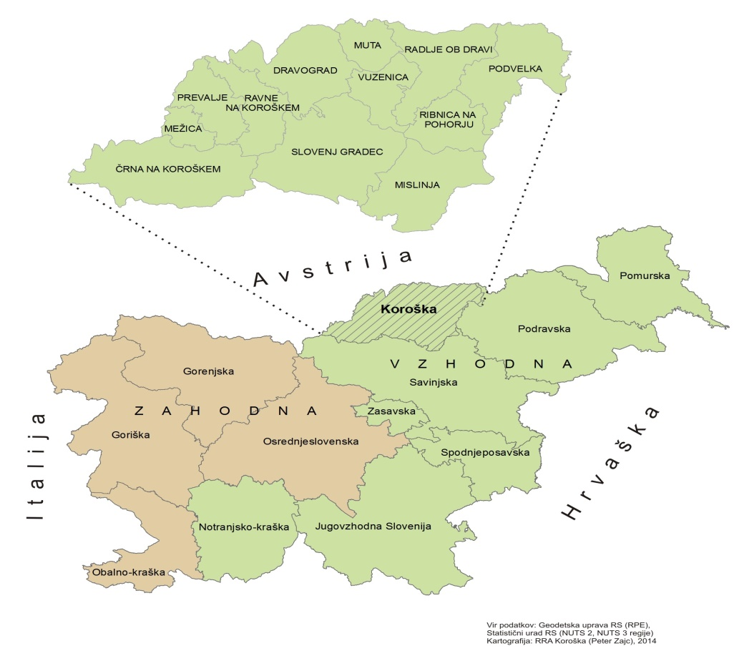

Predstavitev objekta

Kompleks objektov matične šole Črna na Koroškem predstavljata dva glavna objekta, od katerih je bil prvi za namene šole zgrajen v letu 1908, dograjen v letu 1927 in adaptiran leta 1970, drugi pa v letu 1968. Med obema je bila leta 1986 zgrajena športna hala.

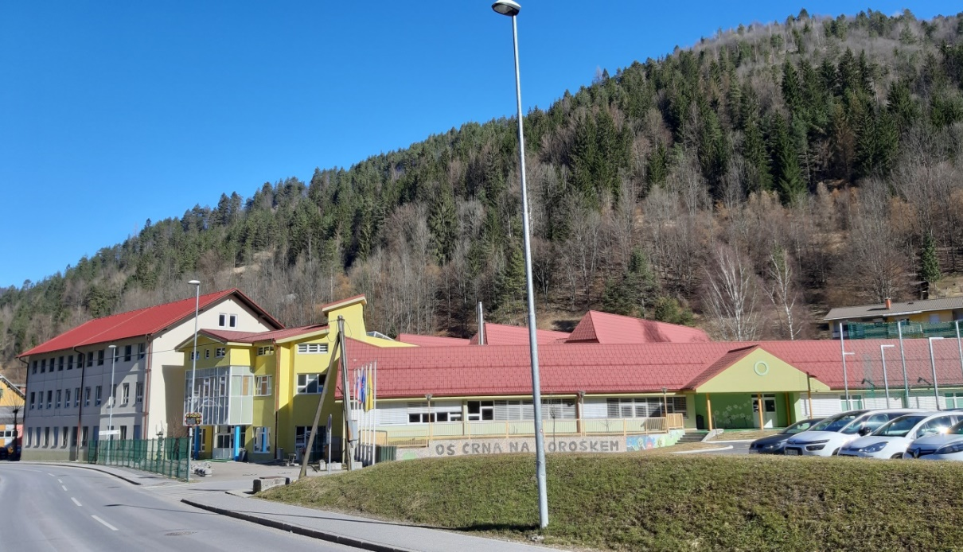

Šola v prostorsko nikoli ni bila dokončno zaključena, še manj urejena je bila urejena v funkcionalnem pogledu. Vedno se je dograjevalo le tisto, kar je bilo nujna potreba, nikoli pa se ni šola dograjevala v pogledu celovite funkcionalnosti in zahtev normativov pedagoškega dela. Skupna površina obstoječih prostorov je 3437 m².

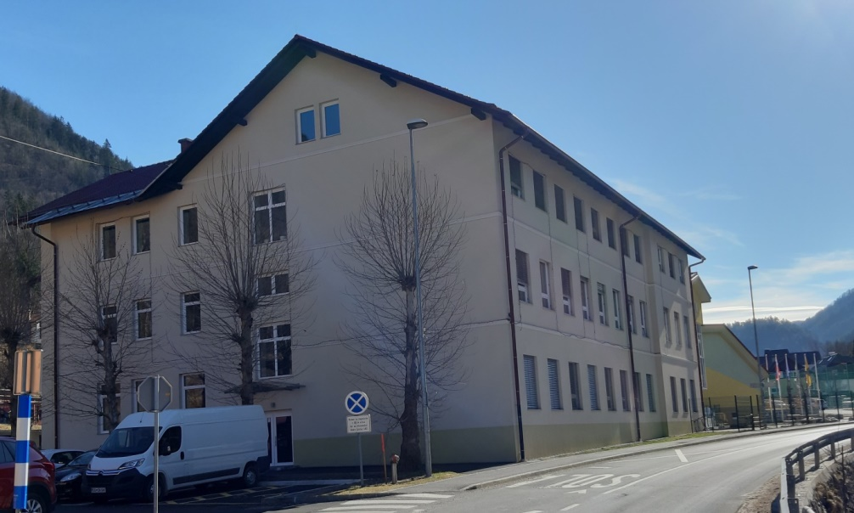

Pregled in analiza obstoječega stanja

Vgrajeni materiali v starejših stavbah so dotrajani in ne nudijo več kvalitet, zaradi katerih so bili vgrajeni. Sanitarna oprema je v posameznih prostorih dotrajana in ne ustreza več standardom. Elektro in strojne instalacije so stare in potrebna obnov od razvodov do končnih elementov in uporabnikov. Razsvetljava je v pogledu osvetlitev površin pomanjkljiva. Računalniško omrežje, priključki za KTV in radio, ozvočenje in ure je potrebno posodobiti. Vodovodna napeljava za hladno in toplo sanitarno vodo je dotrajana, podobno tudi kanalizacijsko omrežje.

Zemljišča na katerih stojijo objekti so v lasti občine Črna na Koroškem. Lokacija je opremljena z osnovno komunalno infrastrukturo ki je v celoti v funkciji in zadostuje za sedanje razmere.

Skupna neto površina celotnih obstoječih prostorov osnovne šole je 3437,06 m². Med prostore matične šole Črna na Koroškem štejemo prostore šole kot take (dva kompleksa s prostori za pouk, pomožno in vodstveno dejavnost ter notranjimi komunikacijami) in telovadnico. Skupna neto tlorisna površina, ki je predmet tega projekta znaša 1.342 m².

Del objekta OŠ, ki je predmet rekonstrukcije

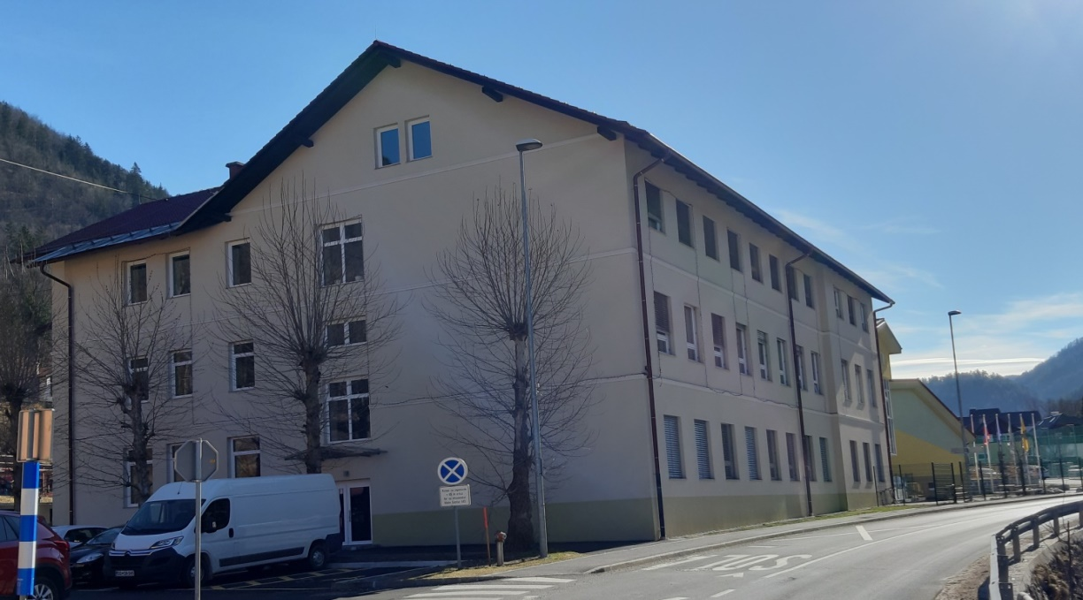

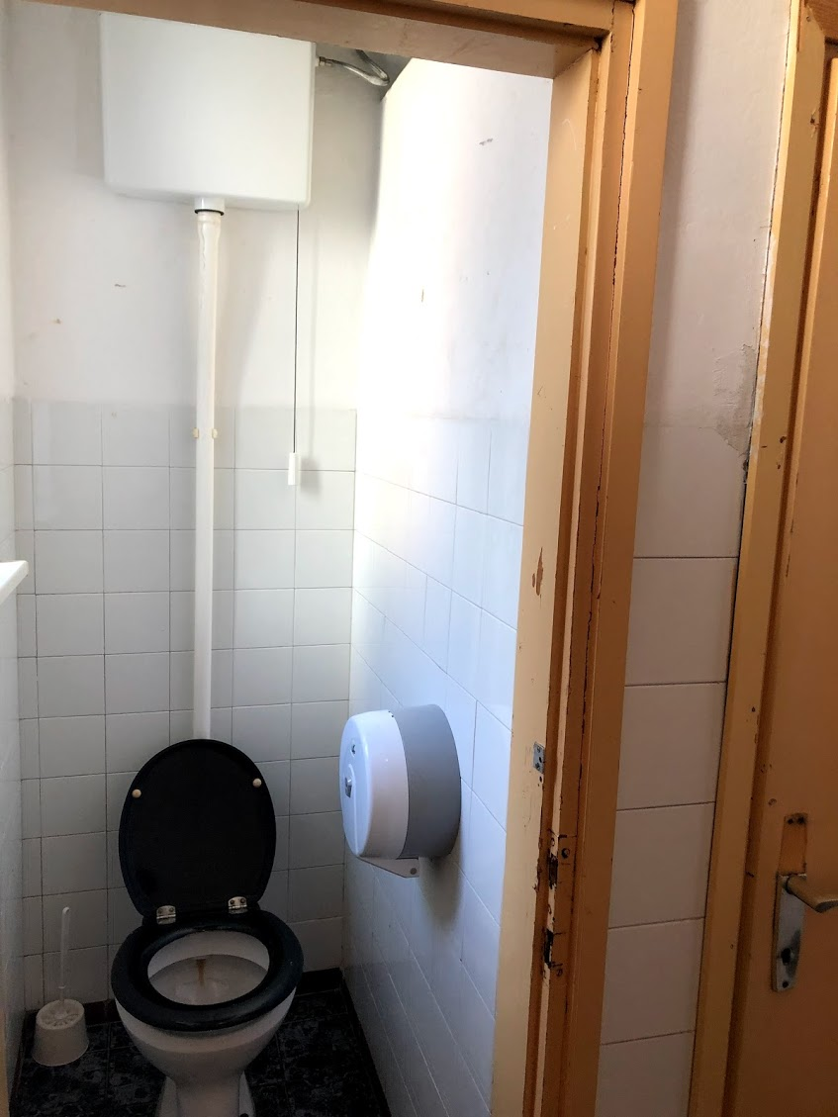

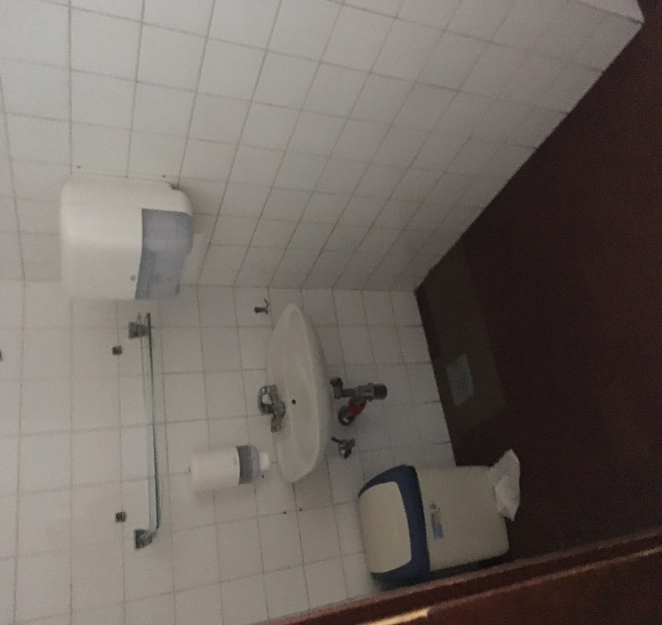

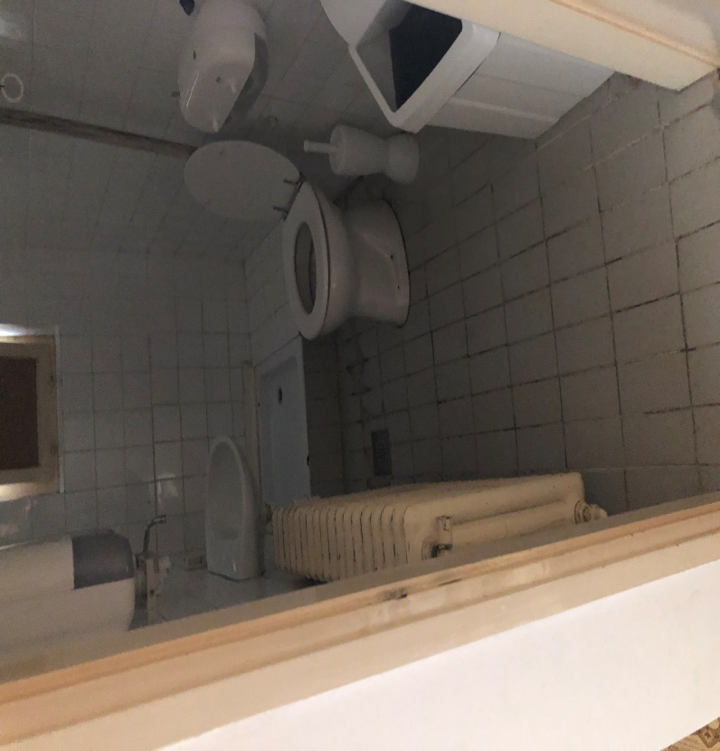

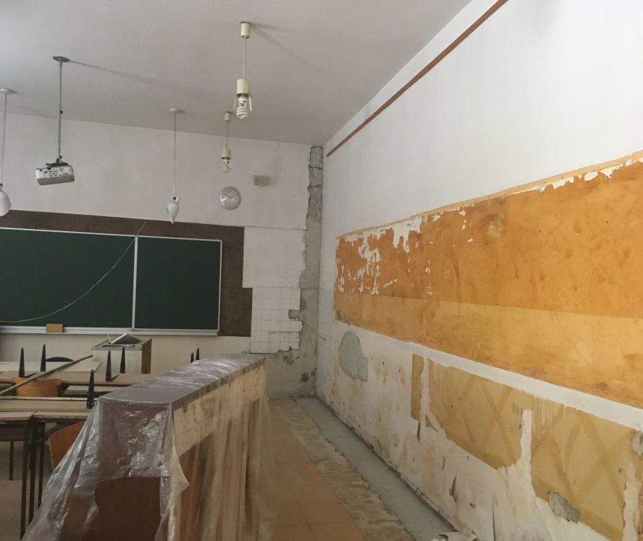

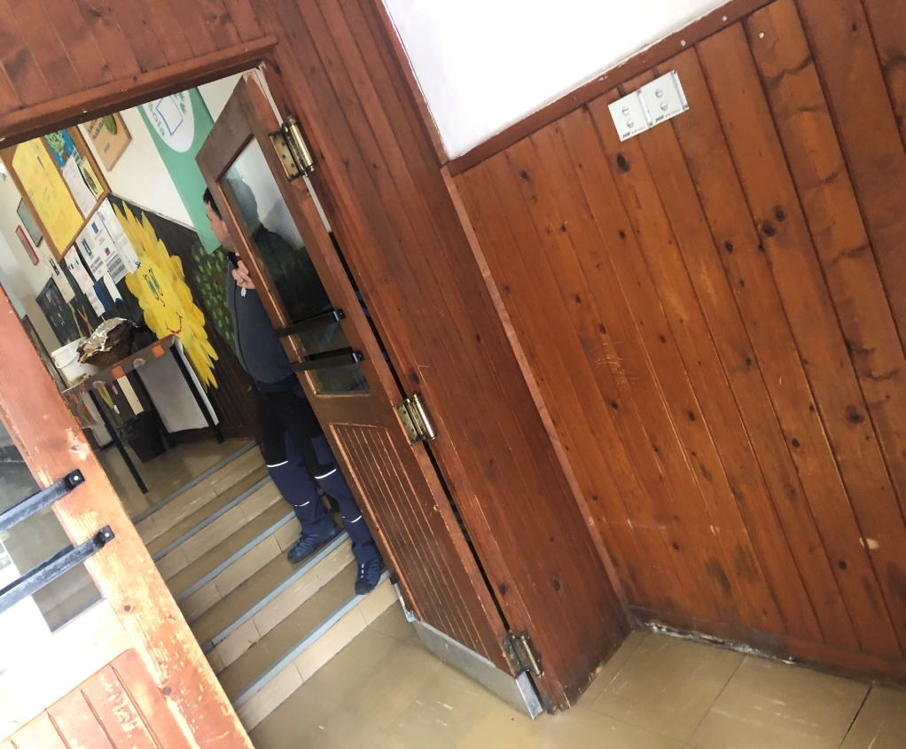

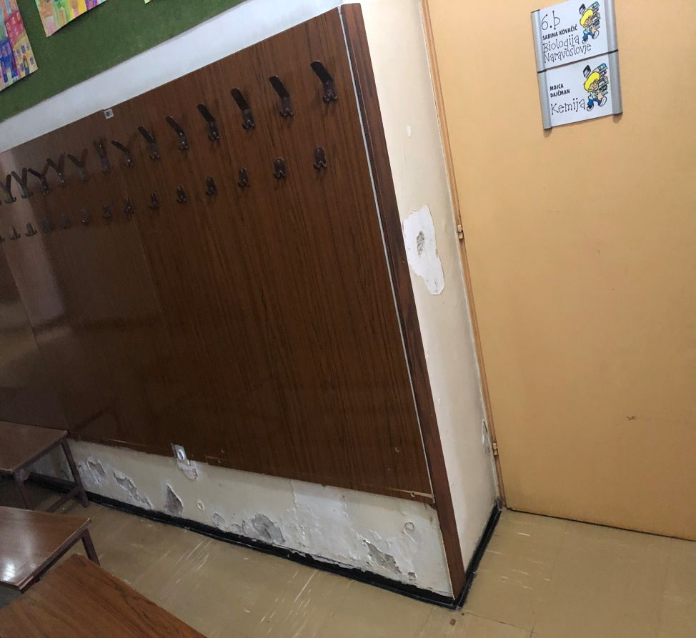

Demografska analiza

Občina Črna na Koroškem je po popisu prebivalstva leta 2002 štela 3.616 prebivalcev, leta 2019 pa 3.303. Kar 67 % prebivalstva živi v občinskem središču Črni na Koroškem ( 2.216).

Najgosteje je poseljen osrednji in severni del občine ob občinskem središču (Črna na Koroškem, Podpeca in Žerjav).

Število prebivalstva ob popisu prebivalstva 2002 in 2019, gostota poselitve po statističnih naseljih

Občina/naselje | Površine enote v km² | Prebivalstvo 2002 | Prebivalstvo 2019 | Gostota poselitve 2019
Občina | 156,0 | 3.616 | 3.303 | 21,17
Bistra | 26,3 | 89 | 76 | 2,89
Črna na Koroškem | 7,5 | 2.341 | 2.216 | 295,5
Javorje | 20,8 | 168 | 138 | 6,63
Jazbina | 13,4 | - | 39 | 2,91
Koprivna | 29,7 | 165 | 138 | 4,65
Ludranski Vrh | 18,9 | 84 | 90 | 4,76
Podpeca | 18,5 | 206 | 198 | 10,70
Topla | 13,4 | - | 36 | 2,69
Žerjav | 7,4 | 479 | 372 | 50,27

Vir: si-stat podatkovni portal

Republika Slovenija meri 20.273 km² in je imela v 2019 2.089.310 prebivalcev, kar pomeni, da je v povprečju na 1 km² živelo 103,06 prebivalcev. Gostota prebivalstva v Občini Črna na Koroškem dosega le 20,54 % državnega povprečja. Iz velikosti površine občine in majhne gostote poselitve izhajajo problemi komunalno cestnega omrežja, družbene infrastrukture kot tudi šolskih prevozov.

Število prebivalstva po naseljih po letih

Občina/naselje | 1869 | 1900 | 1931 | 1961 | 1971 | 1981 | 1991 | 2002 | 2017 | 2018 | 2019
Občina | 2.625 | 3.028 | 4.224 | 4.986 | 4.544 | 4.127 | 3.935 | 3.616 | 3.308 | 3.314 | 3.303
Bistra | 178 | 162 | 136 | 178 | 146 | 117 | 116 | 89 | 79 | 78 | 76
Črna na Koroškem | 729 | 772 | 1.052 | 2.219 | 2.369 | 2.501 | 2.535 | 2.341 | 2.225 | 2.226 | 2.216
Javorje | 253 | 173 | 460 | 272 | 232 | 171 | 147 | 168 | 139 | 140 | 138
Jazbina | 102 | 105 | 50 | 47 | 82 | 60 | 48 | - | 39 | 40 | 39
Koprivna | 493 | 466 | 397 | 279 | 249 | 209 | 169 | 165 | 140 | 138 | 138
Ludranski Vrh | 232 | 197 | 253 | 183 | 123 | 110 | 100 | 84 | 87 | 90 | 90
Podpeca | 327 | 744 | 1.117 | 710 | 502 | 330 | 271 | 206 | 197 | 197 | 198
Topla | 87 | 76 | 73 | 54 | 38 | 33 | 34 | - | 38 | 38 | 36
Žerjav | 224 | 233 | 686 | 1.044 | 803 | 596 | 515 | 479 | 364 | 367 | 372
Vir: si-stat podatkovni portal

Iz gornje tabela je razvidna dinamika števila prebivalcev v zadnjih 150 letih, pri čemer pa lahko ugotavljamo, da se trend padanja števila prebivalcev v zadnjih letih umirja.

Naravni prirast v zadnjih šestih letih za občino kot celoto

Leto | Rojeni | Umrli | Prirast
2018 | 30 | 30 | 0
2017 | 32 | 27 | 5
2016 | 19 | 44 | -25
2015 | 25 | 32 | -7
2014 | 29 | 34 | -5
2013 | 30 | 31 | -1

Vir: si-stat podatkovni portal, podatek za 2019 še ni na voljo na portalu

Iz gornje tabela je razvidna dinamika naravnega prirasta v zadnjih šestih letih, pri čemer pa lahko ugotavljamo, da se negativni prirast v zadnjih dveh letih obrnil v pozitivni prirast. To je tudi rezultat številnih aktivnosti in ukrepov, s katerimi si občina prizadeva zaustaviti odliv mladih in v občino pritegniti nove, mlade prebivalce.

Skupni selitveni prirast v občini

Leto | Prirast
2018 | -8
2017 | -1
2016 | -4
2015 | -18
2014 | -39
2013 | -68

Vir: si-stat podatkovni portal

Selitveni prirast je je še vedno negativen, pri čemer se je njegova negativna velikost v zadnjih treh letih bistveno zmanjšala.

Demografska struktura prebivalstva po naseljih v 2019

Občina/naselje | Prebivalstvo | Prebivalci, stari od 0 do 14 let | Prebivalci, starih od 15 do 64 let | Prebivalci, starih 65 let ali več
Občina | 3.303 | 386 | 2.220 | 697
Bistra | 76 | 11 | 47 | 18
Črna na Koroškem | 2.216 | 258 | 1.500 | 458
Javorje | 138 | 15 | 103 | 20
Jazbina | 39 | 4 | 27 | 8
Koprivna | 138 | 24 | 78 | 36
Ludranski Vrh | 90 | 13 | 59 | 18
Podpeca | 198 | 25 | 128 | 45
Topla | 36 | 6 | 23 | 7
Žerjav | 372 | 30 | 255 | 87

Vir: si-stat podatkovni portal

Od 3.303 prebivalcev Občine Črna na Koroškem je 386 starih od 0 do 14 let, 2.220 starih od 15 do 64 let in 697 starejših od 64 let.

Demografska struktura prebivalstva po naseljih v 2019 v deležih

Občina/naselje | Prebivalstvo | Delež prebivalcev, starih od 0 do 14 let v % | Delež prebivalcev, starih od 15 do 44 let v % | Delež prebivalcev, starih 65 let ali več v %
Občina | 3.303 | 11,68 | 67,22 | 21,10
Bistra | 76 | 14,47 | 61,85 | 23,68
Črna na Koroškem | 2.216 | 11,64 | 67,69 | 20,67
Javorje | 138 | 10,87 | 74,64 | 14,49
Jazbina | 39 | 10,26 | 69,23 | 20,51
Koprivna | 138 | 17,39 | 56,52 | 26,09
Ludranski Vrh | 90 | 14,44 | 65,56 | 20,00
Podpeca | 198 | 12,63 | 64,64 | 22,73
Topla | 36 | 16,67 | 63,89 | 19,44
Žerjav | 372 | 8,06 | 68,55 | 23,39

Vir: si-stat podatkovni portal

Delež prebivalcev starih od 0 do 14 let je v Republiki Sloveniji 15,07 %, v Občini Črna na Koroškem pa le 11,68 % oziroma le 77,50 % državnega povprečja. Delež prebivalcev starih od 15 do 64 let je v Republiki Sloveniji 64,89 %, v Občini Črna na Koroškem pa 67,22 % oziroma 3,6 % nad državnim povprečjem.
Delež prebivalcev starih 65 let ali več je v Republiki Sloveniji 20,03 %, v Občini Črna na Koroškem pa 21,10 % oziroma 5,3 % nad državnim povprečjem.

Povprečno gibanje rojstev v 15 in 10 letnem obdobju

 | Leto | Število rojstev
1 | 2018 | 32
2 | 2017 | 31
3 | 2016 | 19
4 | 2015 | 23
5 | 2014 | 30
6 | 2013 | 30
7 | 2012 | 24
8 | 2011 | 11
9 | 2010 | 24
10 | 2009 | 32
11 | 2008 | 33
12 | 2007 | 28
13 | 2006 | 26
14 | 2005 | 21
15 | 2004 | 32
 | 15 letno povprečje | 26,4
 | 10 letno povprečje | 25,6
 | Razmerje med 10 letni in 15 letnim povprečjem | 0,9697

Vir: aplikacija SOKOL

Število oddelkov na šoli, ki je predmet investicije v šolskih letih 2019/2020 in 2010/2011

 | Šolsko leto | Število oddelkov
1 | 2019/2020 | 10
2 | 2010/2011 | 11

Usklajenost investicijskega projekta z državnim strateškim razvojnim dokumentom in drugimi razvojnimi dokumenti, usmeritvami Skupnosti ter strategijami in izvedbenimi dokumenti strategij posameznih področij in dejavnosti

Usklajenost z usmeritvami na področju lokalne samouprave

Zakon o lokalni samoupravi (Uradni list RS, št. 94/07 – uradno prečiščeno besedilo, 76/08, 79/09, 51/10, 40/12 – ZUJF, 14/15 – ZUUJFO, 11/18 – ZSPDSLS-1 in 30/18) v svojem 21. členu določa naloge lokalnih skupnosti. Med drugim določa, da lokalna skupnost pospešuje vzgojno izobraževalno, informacijsko, dokumentacijsko, društveno, in drugo, dejavnost na svojem območju.

Predmetna investicija spada na področje izobraževalne delavnosti, zato ugotavljamo, da je investicija usklajena s predmetnim zakonom in politiko na področju lokalne samouprave.

Usklajenost z usmeritvami na področju izobraževanja

Zakon o organizaciji in financiranju vzgoje in izobraževanja (Uradni list RS, št. 16/07 – uradno prečiščeno besedilo, 36/08, 58/09, 64/09 – popr., 65/09 – popr., 20/11, 40/12 – ZUJF, 57/12 – ZPCP-2D, 47/15, 46/16, 49/16 – popr. in 25/17 – ZVaj) v svojem 82. členu določa, da se iz sredstev lokalne skupnosti v skladu z normativi in standardi zagotavljajo:
- sredstva za plačilo stroškov za uporabo prostora in opreme za osnovne in glasbene šole in druge materialne stroške, razen materialnih stroškov iz 81. člena osnovnim šolam,
- glasbenim šolam sredstva za nadomestila stroškov delavcem v skladu s kolektivno pogodbo,
- sredstva za prevoze učencev osnovne šole v skladu s 56. členom zakona o osnovni šoli, razen za prevoze učencev s posebnimi potrebami ob pouka prostih dnevih,
- sredstva za investicijsko vzdrževanje nepremičnin in opreme, javnim osnovnim in glasbenim šolam,
- sredstva za dodatne dejavnosti osnovne šole in
- sredstva za investicije za osnovne šole, glasbene šole in organizacije za izobraževanje odraslih ter del sredstev za investicije v šolstvo narodne skupnosti.

Predmetna investicija spada na področje izobraževalne delavnosti, zato ugotavljamo, da je investicija usklajena s predmetnim zakonom in politiko na področju financiranja šolstva.

Strategija razvoja Slovenije 2030 – cilj: Znanje in spretnosti za kakovostno življenje in delo

Demografski trendi, tehnološki razvoj, digitalizacija, naraščajoči pritiski na okolje ter drugi globalni megatrendi zahtevajo stalno pridobivanje znanj in spretnosti za življenje skozi celotni življenjski cikel. Zato je pomembno, da učenje za in skozi vse življenje zajame čim širšo populacijo, pri čemer sta ključni kakovost in dostopnost, s posebno skrbjo za prikrajšane skupine. Učinkovit in kakovosten izobraževalni sistem, katerega namen je priprava posameznika na uspešno delo, kakovostno življenje in sodelovanje v družbi, je osnovni pogoj za konkurenčno gospodarstvo in družbeno blaginjo. Mladi so v času šolanja čedalje bolj mobilni, enako tudi po vstopu na trg dela.
Cilj bo Slovenija dosegla tudi z zagotavljanjem učinkovitosti in kakovosti izobraževanja na vseh ravneh ter z razvijanjem praktičnih in tehničnih znanj in spretnosti za izboljšanje zaposljivosti posameznika.

Predmetna investicija spada na področje zagotavljanja infrastrukturnih pogojev za učinkovito in kakovostno osnovnošolsko izobraževalno delavnost, zato ugotavljamo, da je investicija usklajena s Strategijo Slovenije 2030.

ANALIZA TRŽNIH MOŽNOSTI

Ocena oziroma analiza tržnih možnosti investicijskega projekta je raziskava, ki podpira različne strateške poslovne odločitve občine, s poudarkom na odločitvah s področja trženja. Na tržne možnosti investicijskega projekta navadno v največji meri vplivajo dejavniki, kot so: velikost trga, moč konkurence ter potencialna rast trga.

Predmetni projekt je neprofitne narave. Cilj predvidene investicije je upoštevanje normativov in standardov za izvajanje programa osnovne šole določenih s pravilniki ter s tem izboljšanje kvalitete učnega okolja za učence. Z investicijo želi občina omogočiti boljšo kvaliteto učnega procesa, izboljšati bivalno ugodje učencev, upoštevati normative in standarde ter prispevati k razvoju, zato neposrednih tržnih prihodkov ne bo oziroma so enaki nič.

V skladu z upoštevanjem Smernice glede metodologije za izvedbo analize stroškov in koristi so posredne koristi upoštevane v družbeno-ekonomski analizi.

Investicijski projekt je namenjen obstoječim ciljnim skupinam v ožjem in širšem območju naselja in sicer:
- učencem in učiteljem
- stalnim prebivalcem v neposredni bližini,
- občasnim obiskovalcem.

TEHNIČNO-TEHNOLOŠKI DEL

Z rekonstrukcijo se posega v nosilne stene (rušitve sten), zaradi povezav kabinetov z učilnicami. V vseh etažah se odstrani obstoječ dotrajan estrih in se izvede nov, v katerem se izvede talno gretje. V vseh etažah se položi nov PVC pod in v kleti granitogres, epoksi in delno keramika. Po vseh etažah se izvede rekonstrukcija obstoječih sanitarij z izvedbo novih. Vse obstoječe stene se zbrusijo ter na novo prepleskajo (do višine h=1,50m z lateksom). Predvidena je montaža spuščenih kasetiranih stropov (AMF), razen v 2. nadstropju, kjer ni dovolj prostora (nova stropna obloga iz Knaufa). Vse obstoječe lesene stenske obloge v objektu in stropne v 2. nadstropju se odstranijo. Odstrani se vso stavbno pohištvo in se nadomesti z novimi vrati in podboji (kovinskimi), ki so predvidene delno polne, lesene in delno kovinske. Vrata v učilnice se izvedejo s steklenim polnilom (varnostno kaljeno, dvoslojno steklo). Obstoječe nadsvetlobe se odstranijo in pozidajo. Kompletno se izvedejo v celotnem objektu II.faze nove elektro inštalacije (nov razvod elektro inštalacij iz starih priključnih el. omaric, ki so nameščene na hodnikih v vsaki etaži, s predelavo le-teh. Izvede se celotna nova razsvetljava (v spuščenih stropih, razen v 2. nadstropju, kjer se montirajo nadometne svetilke). Izvede se na novo komplet ozvočenje in računalniška mreža.

Poseg v kleti

Klet je dotrajana, izvede se nova kanalizacija in vodovod, sanacija kletnih sten in velbov, odstranitev obstoječih estrihov in izvedba novih (talno ogrevanje).Izvede se adaptacija kleti in izvedba sanitarij, prostor za čistilko in hišnika, pralnica, nove garderobe, skladišče, pralnica. Skupna velikost posega v klet znaša 120,50 m2.

Poseg v pritličje

V pritličju je predviden poseg rekonstrukcije v rušitev nosilnih sten, zaradi povezave učilnic z kabineti. V vseh učilnicah, hodnikih, sanitarijah, se izvede talno gretje. Do učilnic se v novem estrihu dovede nova napeljava vodovoda (hladna in tudi topla sanitarna voda). Sanira se stene od vhoda (vetrolova) do predvidenega kabineta ZG, ZE) zaradi zamakanja (puščanja vodovoda). V pritličju se uredi tehnična učilnica s pripadajočimi kabineti, učilnica ZE in ZG, s kabinetom. Izvede se en večji preboj nosilne stene v razponu 3,10m in nekaj manjših za prehode. V zobno ambulanto se ne posega, prav tako sedaj tudi ne v kuhinjo in jedilnico. Skupna velikost posega v pritličju znaša 266,63 m2.

Poseg v 1. nadstropje

Izvedena bo adaptacija matematične učilnice, učilnice slovenščine in učilnice angleščine s pripadajočimi kabineti. Preuredijo se upravni prostori (tajništvo, ravnatelj, pomočnik ravnatelja), pisarna računovodstva, adaptacija svetovalne službe, govorilnice za starše, preuredijo se sanitarij za uslužbence, sanitarij za učence (v celoti nov talni razvod kanalizacije in vodovoda), prostor za čistilko. V kabinet računalništva se ne posega. Skupna velikost posega v pritličju znaša 453,81 m2.

Poseg v II. nadstropje

V 2. nadstropju se izvede rekonstrukcija z rušitvijo obstoječih nosilnih sten v prostore, kjer se izvede naravoslovna učilnica ter kabinet (premostitev z JE profili). Izvedena bo adaptacija učilnice matematike in fizike, male učilnice za slovenščino, gospodinjstvo in glasb. učilnica , s pripadajočimi kabineti in pisarne specialnega pedagoga ter rekonstrukcija obstoječih sanitarij za učence. Skupna velikost prostorov 2. nadstropja faze II znaša 501,06 m2.

Skupna velikost vseh prostorov, za katere se posega z adaptacijo in rekonstrukcijo znaša 1.342, 00 m2.

Predvidena je fazna izvedba, ločeno po etažah in učilnicah.

 | Tloris pritličja | m2
1 | Vetrolov | 9,75
2 | Stopnišče | 28,54
3 | Hodnik | 51,44
4 | Učilnica - tehnika, likovni | 66,15
5 | Strojni del | 13,06
6 | Prostor za termično obdelavo | 5,72
7 | Foto temnica | 8,27
8 | Kabinet | 15,35
9 | Kabinet | 20,05
10 | Učilnica - zemljepis, zgodovina | 61,40
11 | WC dečki | 8,90
12 | WC deklice | 8,00
 | Skupaj površina v m2 | 296,63

 | Tloris 1. nadstropja | m2
1 | Stopnišče | 24,98
2 | Hodnik | 60,97
3 | Učilnica - matematika | 66,65
4 | Učilnica - slovenščina, angleščina | 66,65
5 | Učilnica - angleščina | 62,35
6 | Čistila | 9,52
7 | WC dečki | 8,60
8 | WC deklice | 7,95
9 | Kabinet | 12,97
10 | Kabinet | 11,02
11 | Hodnik | 26,77
12 | Svetovalna služba | 19,90
13 | Predprostor | 2,47
14 | Pisarna - računovodstvo | 7,07
15 | Pisarna - računovodstvo | 11,13
16 | WC uslužbenci | 2,62
17 | Pomočnik tavnateljice - sejna soba | 17,08
18 | Pisarna - ravnateljica | 19,77
19 | Pisarna - tajništvo | 15,34
 | Skupaj površina v m2 | 453,81

 | Tloris 2. nadstropja | m2
1 | Stopnišče | 25,82
2 | Hodnik | 69,62
3 | Učilnica - matematika, fizika | 67,10
4 | Mala učilnica - slovenščina | 45,15
5 | Kabinet za gospodinjstvo | 20,35
6 | Učilnica - gospodinjstvo, glasba | 63,54
7 | Specialni pedagog | 25,80
8 | Čistila | 10,70
9 | WC dečki | 9,30
10 | WC deklice | 11,29
11 | Kabinet | 31,21
12 | Kabinet | 17,28
13 | Učilnica - naravoslovje | 103,90
 | Skupaj površina v m2 | 501,06

 | Tloris klet | m2
1 | Stopnišče | 9,69
2 | Hodnik | 22,82
3 | Skladišče | 22,63
4 | Čistila | 19,06
5 | Garderoba, WC | 12,18
6 | Arhiv | 14,72
7 | Pralnica | 19,40
 | Skupaj površina v m2 | 120,50

 | Etaža | m2
1 | Klet | 120,50
2 | Pritličje | 296,63
3 | 1. nadstropja | 453,81
4 | 2. nadstropje | 501,06
 | Skupaj površina v m2 | 1.372,00

Tloris rekonstrukcije - pritličje

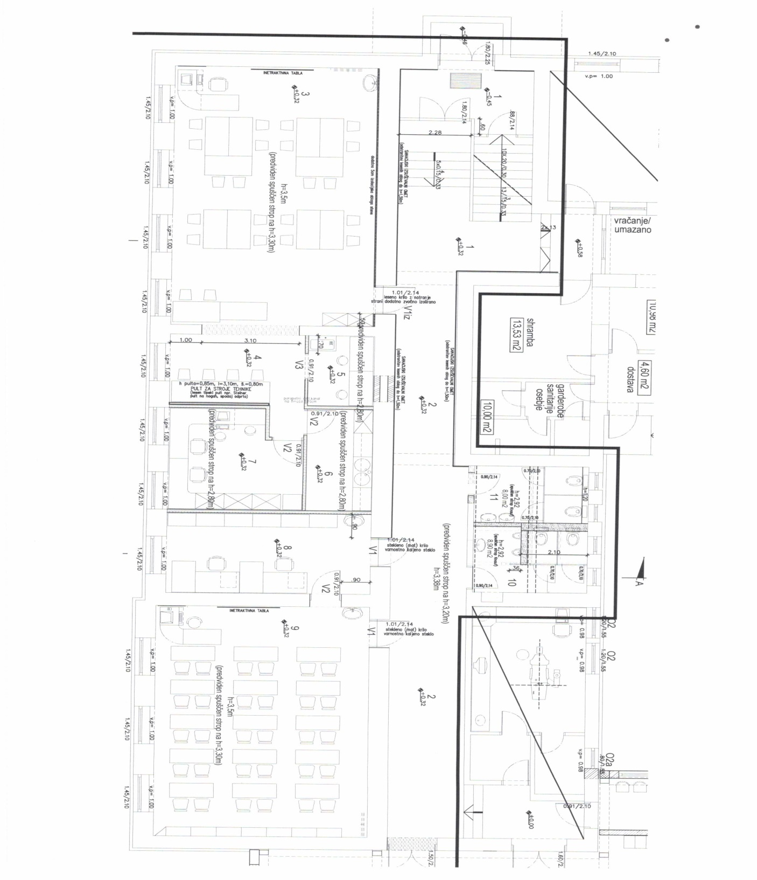

Tloris rekonstrukcije – 1. nadstropje
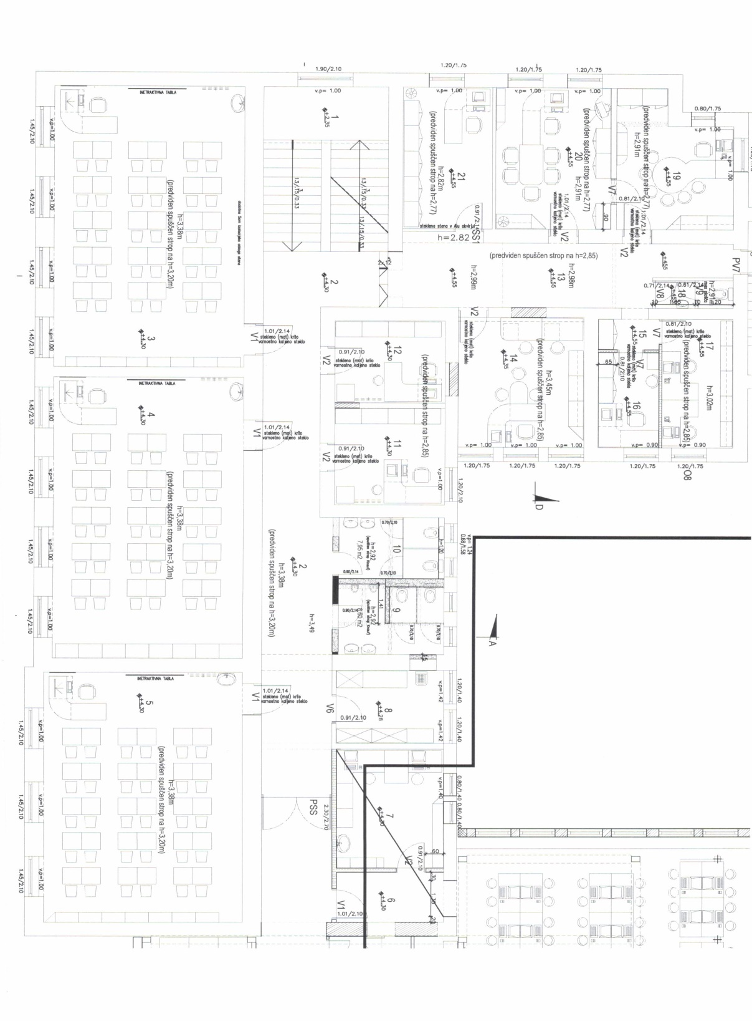

Tloris rekonstrukcije – 2. nadstropje

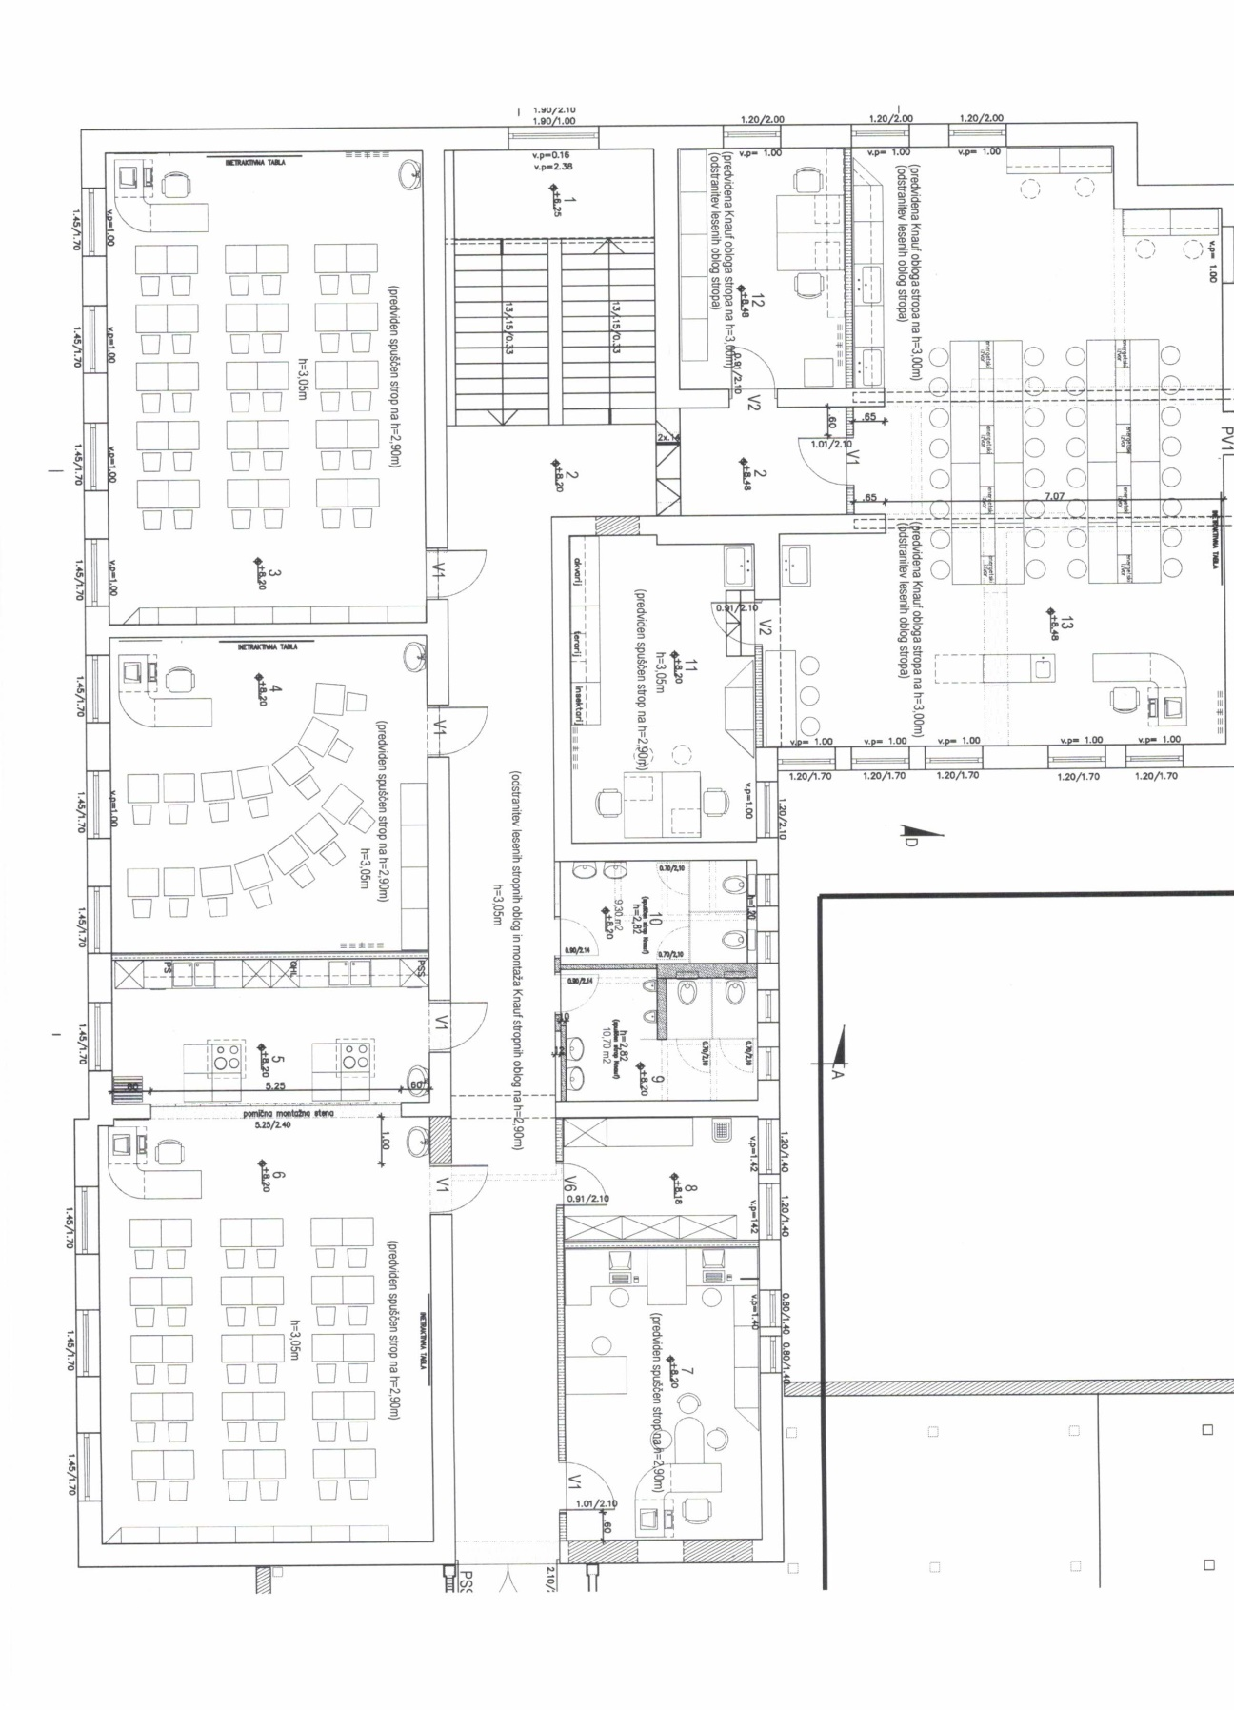

ANALIZA ZAPOSLENIH

Neposredna delovna mesta

Vzgojno učni proces na matični šoli obvladuje 27 pedagoških delavcev, zaposleni so še 4 strokovni delavci, administracijo in tehnični del pa izvaja 15 delavcev, vključno z ravnateljico šole.
Tehnično administrativno osebje so delavci v upravi šole v funkcijah vodenja šole (ravnateljica, pomočnik ravnateljice), administracije, računovodstva, gospodarjenja z objektom, priprave in delitve hrane ter čiščenja.

Ker gre za rekonstrukcijo objekta novih zaposlitev v OŠ Črna na Koroškem ne bo.

Posredna delovna mesta

Posredna delovna mesta so delovna mesta v času gradnje. Ker bodo navedeni investicijski projekt v večji meri izvajali domači izvajalci, bo navedeni investicijski projekt vplival na produkcijo potrebnih materialov ter na povečanje storitvene dejavnosti v Sloveniji, kar pa bo dvignilo dodano vrednost domačega gospodarstva, zagotovilo dodatna sredstva za zaposlene v navedenih dejavnostih in pripomoglo k ohranjanju in odpiranju novih delovnih mest.

OCENA VREDNOSTI PROJEKTA

Navedba osnov za oceno vrednosti investicije

Pri sestavi ocene operacije smo izhajali iz ovrednotenega projektantskega popisa del na fazi projekta za izvedbo.
Ker se investicija načrtuje za dve leti, je investicijska vrednost preračunana tudi v tekoče cene, pri čemer je upoštevana pričakovana inflacija po napovedih UMAR – Pomladanska napoved gospodarskih gibanj 2019. Finančna dinamika investiranja je v skladu s Javnim razpisom za sofinanciranja investicij v vrtcih in osnovnem šolstvu v Republiki Sloveniji v proračunskem obdobju 2020 – 2021 predvidena 75 % v letu 2020 in 25 % v letu 2021. Zato smo za oceno investicije po tekočih cenah uporabili ovrednoten projektantski popis del (75 % vrednosti GOI del in nadzora) in za leto 2021(25% vrednosti GOI del in nadzora) te vrednosti povečali za 2,2 % kot izhaja iz napovedi inflacije Umar za leto 2021 .

Ocena investicijskih stroškov

Investicijski odhodki po stalnih cenah (v €)

Z.št. | postavka | v € brez DDV | DDV v € | Skupaj v €
1 | Projektna dokumentacija | 15.730,00 | 3.460,60 | 19.190,60
2 | Investicijska dokumentacija* | 2.000,00 | - | 2.000,00
3 | Gradnja GOI | 734.818,01 | 161.659,96 | 896.477,97
4 | Nadzor | 11.100,00 | 2.442,00 | 13.542,00
 | Skupaj investicija | 763.648,01 | 167.562,56 | 931.210,57

Ker se investicija načrtuje za dve leti, je investicijska vrednost preračunana tudi v tekoče cene, pri čemer je upoštevana pričakovana inflacija po napovedih UMAR – Pomladanska napoved gospodarskih gibanj 2019. Finančna dinamika investiranja je v skladu s Javnim razpisom za sofinanciranja investicij v vrtcih in osnovnem šolstvu v Republiki Sloveniji v proračunskem obdobju 2020 – 2021 predvidena 75 % v letu 2020 in 25 % v letu 2021. Zato smo za oceno investicije po tekočih cenah uporabili ovrednoten projektantski popis del (75 % vrednosti GOI del in nadzora) in za leto 2021(25% vrednosti GOI del in nadzora) te vrednosti povečali za 2,2 % kot izhaja iz napovedi inflacije Umar za leto 2021 .

Investicijska vrednost po tekočih cenah (v €)

Z.št. | postavka | v € brez DDV | DDV v € | Skupaj v €
1 | Projektna dokumentacija | 15.829,66 | 3.482,53 | 19.312,19
2 | Investicijska dokumentacija | 2.000,00 | - | 2.000,00
3 | Gradnja GOI | 738.859,52 | 162.549,09 | 901.408,61
4 | Nadzor | 11.195,70 | 2.463,05 | 13.658,75
 | Skupaj investicija | 767.884,88 | 168.494,67 | 936.379,55

ANALIZA LOKACIJE

Mezo lokacija - lokacija OŠ v kraju Črna na Koroškem

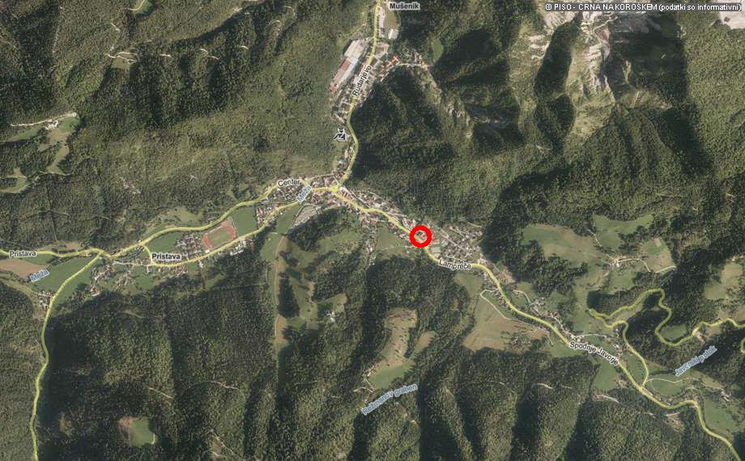

Objekt, ki bo predmet rekonstrukcije se nahaja v Črni na Koroškem, na parceli št. 168/3 k.o. Črna. Zemljišče na katerem stoji objekt je stavbno zemljišče, na katerem je v skladu z zakonodajo dovoljena gradnja.

Mikro lokacija - lokacija OŠ

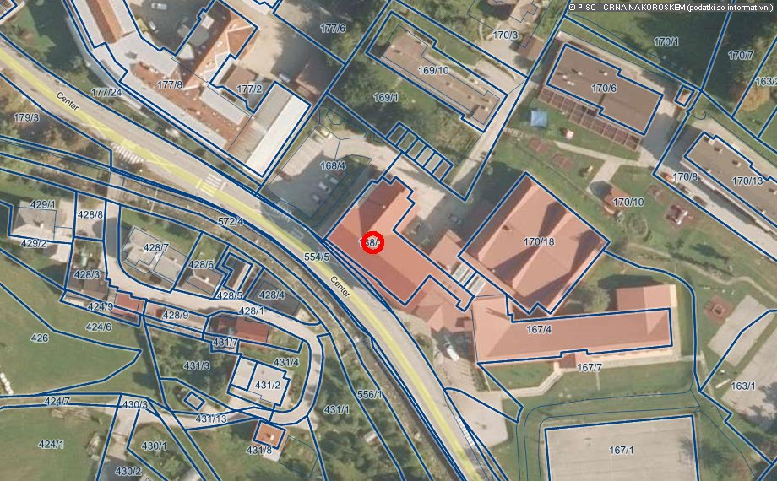

ANALIZA VPLIVOV INVESTICIJSKEGA PROJEKTA NA OKOLJE

Vpliv na okolje bo nastajal med rekonstrukcijo. Da bomo med in po investiciji omejili vpliv na okolje, bodo pri izvedbi investicijskega projekta upoštevana naslednja izhodišča:

- okoljska učinkovitost (uporaba najboljših razpoložljivih tehnik, uporaba referenčnih dokumentov, nadzor emisij in tveganj, zmanjšanje rabe energije, zmanjšanje količin odpadkov in ločeno zbiranje odpadkov)
- trajnostna dostopnost (spodbujanje okolju prijaznejših načinov prevoza);
- zmanjševanje vplivov na okolje;
- učinkovitost izrabe naravnih virov (energetska učinkovitost, učinkovita raba vode in surovin).

Okoljska učinkovitost bo zagotovljena z ločenim zbiranjem odpadkov, izvedba projekta bo težila k znižanju količin odpadkov, uporaba okolju najboljših in najprijaznejših tehnik ter načinov izvajanja gradbenih del. Prav tako bo s strani strokovnega nadzora spremljan nadzor emisij in tveganj. Izvedba del bo nadzirana s strani strokovnega nadzora, ki bo preverjal, da bo izvedba projekta potekala v skladu z okoljskimi omilitvenimi ukrepi. Do onesnaževanja tal, vode in podtalne vode ne bo prihajalo. Hrup bo pod mejno vrednostjo. Pri izvedbi gradbenih del se bo upoštevala učinkovita raba naravnih virov, kar pomeni učinkovita poraba vode, nadomestitev surovin z enakovrednimi nadomestki in ekonomična poraba energije. Pri tem se bodo vgrajevali energetsko učinkoviti materiali.

Ocena vpliva na okolje za projekt ni bila izdelana, saj negativni vplivi ne bodo presegali mejnih vrednosti.

Element okolja | Med gradnjo | Med obratovanjem
Tla in podtalnica | Onesnaževanje tal zaradi emisij strojev za dostavo materiala in opreme. Onesnaževanje tal zaradi uporabe gradbenih materialov. | Vpliv med obratovanjem ne bo nastajal.
Površinske in odpadne vode | Onesnaževanje površinskih vod in podtalnice ne bo povečano. | Med obratovanjem objekta onesnaževanje površinskih vod in podtalnice ne bo povečano.
Zrak | Emisije dimnih plinov zaradi dodatnega transporta opreme in materialov, izkopov in zakopov, emisije prašnih delcev pri izkopih in zakopih, emisije topil pri proti korozivni zaščiti spojev in varilnih mest. | Emisije v zrak se po rekonstrukciji ne bodo povišale.
Hrup | Nastajal bo hrup pri dostavi materialov ter opreme in hrup pri vgradnji opreme. | Med obratovanjem objekta hrup ne bo nastajal.
Odpadki | Odpadna embalaža, odpadni gradbeni material, odpadno steklo in odpadna kovina bodo odstranjeni v skladu z Uredbo o ravnanju z odpadki. | Nove ali povečane količine odpadkov niso predvidene.
Kulturna dediščina | Vpliv na kulturno dediščino ne bo nastajal. | Vpliv na kulturno dediščino ne bo nastajal.

ČASOVNI NAČRT IZVEDBE INVESTICIJE S POPISOM VSEH AKTIVNOSTI SKUPNO Z ORGANIZACIJO VODENJA PROJEKTA IN ANALIZO IZVEDLJIVOSTI

V okviru projekta se pričakujejo naslednje aktivnosti:

Ključni mejniki - opis | Predvideni rok, ko bodo mejniki doseženi | Nosilec preverjanja, da so mejniki doseženi
Gradbeno dovoljenje | Že pridobljeno, skupaj faza I in faza II | Vodja projekta
PZI rekonstrukcije objekta faza II | Marec 2020 | Vodja projekta
Vloga za proračuna RS | Marec 2020 | Vodja projekta
Sklep o potrditvi sofinanciranja | April 2020 | Vodja projekta
JR za izvajalca | Marec 2020 | Vodja projekta
Pravnomočnost izbire izvajalca | Junij 2020 | Vodja projekta
Pogodba o sofinanciranju | Julij 2020 | Vodja projekta
Izvedba del | Junij 2020 – avgust 2021 | Vodja projekta
Uporabno dovoljenje | Avgust 2021 | Vodja projekta
Predano v uporabo | September 2021 | Vodja projekta

Investitor Občina Črna na Koroškem bo projekt vodila s pomočjo strokovnih služb. Te vključujejo zunanje strokovne sodelavce pri pripravi projektne in investicijske dokumentacije, nadzoru izvajanja del ter pripravi dokumentacije za pridobitev uporabnega dovoljenja.

Občina Črna na Koroškem bo tekočo izvedbo aktivnosti predmetnega projekta izvedla z izkušeno in usposobljeno obstoječo kadrovsko zasedbo občine.

Obstoječ kader bo v občinski upravi skrbel za izvajanje operacije in za arhiviranje vse dokumentacije, ki jo zadeva investicijski projekt (spremljanje izvedbe, plačila, arhiv, poročanje ipd.). Naloge bodo tudi spremljanje finančnega načrta, razreševanje morebitnih problemov pri izvedbi investicijskega projekta ter ocenjevanje doseženih rezultatov. Ključne odločitve glede izvajanja investicijskega projekta bo sprejemal županja Občine Črna na Koroškem.

Za inženiring gradbenih del bo skrbel zunanji nadzornik, ki bo prevzel odgovornost za načrtovanje vseh izvedbenih del, napredovanje del, časovno usklajenost, nadzor, kontrolo kakovosti, ter poročal odgovorni osebi naročnika o stanju del na investicijskem projektu.

Zaposleni na Občini Črna na Koroškem bodo redno izvajali vmesne kontrole izvedbe del in oceno porabe sredstev. Ob zaključku investicijskega projekta bo pripravljeno zaključno vsebinsko in finančno poročilo o izvedenem investicijskem projektu.

Izvedbo postopka izbire izvajalca gradbeno obrtnih in instalacijskih del oziroma dobaviteljev blaga in storitev bo izvedel naročnik s svojimi strokovnimi službami. Pri izbiri izvajalca bo bodo uporabili dosedanje lastne izkušnje pri podobnih projektih, tako da bo zagotovljena optimalna izvedba postopka javnega razpisa za izbor izvajalca gradbeno obrtnih in instalacijskih del oziroma izbor dobaviteljev blaga in storitev skladno z zakonodajo na področju javnega naročanja. Občina bo izvajalca GOI del v skladu z Zakonom o javnem naročanju izbrala po odprtem postopku.

V primeru bistvenih sprememb izhodišč investicijskega programa bo odgovorni vodja izvedbe investicijskega projekta pripravil predlog za morebitno novelacijo Investicijskega programa. 6. člen Uredbe o enotni metodologiji za pripravo in izdelavo investicijske dokumentacije na področju javnih financ (Uradni list RS, št. 60/2006, 54/2010 in 27/2016) določa, da če se spremenijo ključne predpostavke iz investicijskega programa (npr. sprememba vrednosti investicije, tehnologije, časovnega načrta izvedbe, virov financiranja, sprememb na trgu, kakor tudi demografske, socialne, okoljske ali druge spremembe) v takem obsegu, da se bodo znatno spremenili pričakovani stroški ali koristi investicijskega projekta v njegovi ekonomski dobi, zlasti pa, če bodo odmiki investicijskih stroškov večji od 20% ocenjene vrednosti investicijskega projekta, se mora investicijski program spremeniti in dopolniti (novelirati). Če upoštevamo, da je že pripravljena investicijska in projektna dokumentacija za izvedbo investicijskega projekta, da imajo strokovne službe izkušnje tudi s pripravo in izvedbo javnega razpisa za izvajalca del in postopkov za začetek del, je investicijski projekt izvedljiv v predvidenem časovnem roku. Ob optimalnem poteku aktivnosti od začetka gradnje v juliju 2020 bo za izvedbo vseh nadaljnjih aktivnosti investicijskega projekta potrebno 16 mesecev.

Realno je pričakovati, da se bo investicijski projekt izvedel skladno s časovnim načrtom investicije in da bo predan v uporabo konec oktober 2021. Zaključni zahtevek za sofinanciranje pa je predviden do novembra 2021.

Projekt bo vodil vodja projekta. Za pripravo projektne, investicijske, tehnične in druge dokumentacije bodo izbrani tudi zunaji izvajalci ter ostali zaposleni v občinski upravi. Glede na to, da so zaposleni uradne osebe, so sredstva za njihovo delovanje zagotovljena v proračunu Občine Črna na Koroškem.

Županja
Občine Črna na Koroškem
Projektna skupina

Vodja projekta

Ministrstvo za izobraževanje, znanost in šport
Izdelovalci projektne dokumentacije

Izvajalec gradbenih del, nadzor nad deli
Občinski svet

Zainteresirane javnosti

Izvedljivost projekta je realna, saj je investicija usklajena z razvojnimi potrebami občine.

 | Zahtevnost izvedbe projekta | Opis tveganja | Ocena možnih poglavitnih tveganj | Aktivnosti za preprečevanje tveganj | Aktivnosti v primeru, da nastopi tveganje
Zakonodajne podlage | * | Sprememba zakonodaje | N | Spremljanje sprememb zakonodaje | Potrebne prilagoditve
Tehnična izvedba | ** | Zamude pri izvedbi | N | Nadzor in projektno vodenje | Korektivni ukrepi nadzora
Finančni viri | ** | Zastoji pri plačevanju zahtevkov | N | Nadzor in projektno vodenje | Zagotavljanje likvidnosti
Kadrovski viri | * | Sprememba projektne skupine | N | Ukrepi dobrega vodenja in komunikacije v skupini | Dopolnitev projektne skupine z ustreznim kadrom
Postopki javnega naročanja | ** | Pritožbe in revizije | N | Ustrezno pripravljen razpis | Korektivni postopki
Sprejemljivost projekta v javnosti | * | Nasprotovanje projektu | N | Komunikacija, informiranje in obveščanje javnosti | Povečani komunikacijski postopki
 | zahtevnost:  * ni zahteven  ** srednje zahteven  *** zelo zahteven |  | stopnja tveganja:  V - visoka  S- srednja  N- nizka

Po končani izvedbi GOI del bo sledil kvalitativni pregled izvedenih del, določil način in rok odprave napak. Po izjavi izvajalca, da so dela dokončana in izjavi projektanta, vodje projekta, nadzornika in vodje nadzora v projektu izvedenih del, da so dela izvedena v skladu z izdanim gradbenim dovoljenjem, bo pridobljeno uporabno dovoljenje in izvedena primopredaja objekta.

Objekt bo v upravljanju OŠ Črna na Koroškem, ki je odgovorna za obratovanje in tekoče vzdrževanje objekta.
Investicijski projekt bo občina v fazi izvedbe spremljala z naslednjimi operativnimi kazalniki:

Z.š. | Kazalnik | Merska enota | Ciljna vrednost
1 | Izvedene potrebne povezave kabinetov z učilnicami. | kom | 1
2 | Odstranitev dotrajanih estrihov in izvedba novih , vključno s podi in izvedbo talnega gretja. | kom | 1
3 | Celovita obnova obstoječih prostorov sanitarij. | kom | 1
4 | Odstranitev obstoječih lesenih stenskih oblog v objektu in brušenje ter oplesk sten. | kom | 1
5 | Odstranitev obstoječih stropnih lesenih stenskih oblog v 2. nadstropju ter celovita obnova stropov. | kom | 1
6 | Odstranitev stavbnega pohištva ter nadomestitev z novim; | kom | 1
7 | Kompletna izvedba novih elektro inštalacij; | kom | 1
8 | Kompletna izvedba novega računalniško omrežje in ozvočenje. | kom | 1

Investicijski projekt bo občina v fazi obratovanja spremljala z naslednjim operativnim kazalnikom:

Kazalnik | Merska enota | Ciljna vrednost
Stroški tekočega vzdrževanja. | € | Enaka ali manjša od sedanjih

V fazi izvedbe investicije bo kazalce spremljala Občina Črna na Koroškem, v fazi obratovanja pa OŠ Črna na Koroškem.

Investicijski projekt ima jasno časovno in upravljavsko strukturo, poleg tega so rešena bistvena vprašanja, zato menimo, da je investicijski projekt s tega vidika realen in izvedljiv.

NAČRT FINANCIRANJA V TEKOČIH CENAH PO DINAMIKI IN VIRIH FINANCIRANJA

Ker se investicija načrtuje za dve leti, je investicijska vrednost preračunana tudi v tekoče cene, pri čemer je upoštevana pričakovana inflacija po napovedih UMAR – Pomladanska napoved gospodarskih gibanj 2019. Finančna dinamika investiranja je v skladu s Javnim razpisom za sofinanciranja investicij v vrtcih in osnovnem šolstvu v Republiki Sloveniji v proračunskem obdobju 2020 – 2021 predvidena 75 % v letu 2020 in 25 % v letu 2021.

Investicijska vrednost po tekočih cenah (v €)

Z.št. | Postavka | v € brez DDV | DDV v € | Skupaj v €
1 | Projektna dokumentacija | 15.829,66 | 3.482,53 | 19.312,19
2 | Investicijska dokumentacija | 2.000,00 | - | 2.000,00
3 | Gradnja GOI | 738.859,52 | 162.549,09 | 901.408,61
4 | Nadzor | 11.195,70 | 2.463,05 | 13.658,75
 | Skupaj investicija | 767.884,88 | 168.494,67 | 936.379,55

V skladu z razpisno dokumentacijo predmetnega razpisa ministrstva so upravičeni stroški gradbeno-obrtniških del, vsi ostali stroški so neupravičeni.

Upravičeni in neupravičeni odhodki po tekočih cenah (v €)

Z.št. | Postavka | v € upravičeni stroški | v € neupravičeni stroški | Skupaj v €
1 | Projektna dokumentacija | - | 19.312,19 | 19.312,19
2 | Investicijska dokumentacija | - | 2.000,00 | 2.000,00
3 | Gradnja GOI | 738.859,52 | 162.549,09 | 901.408,61
4 | Nadzor | - | 13.658,75 | 13.658,75
 | Skupaj investicija | 738.859,52 | 197.520,03 | 936.379,55

Investicija se bo v skladu z zahtevami iz javnega razpisa Ministrstva za izobraževanje, znanost in šport izvajala v letih 2020 in 2021. V letu 2020 bo vrednostno realizirano 75 % gradbeno-obrtniških del in v letu 2021 25 % gradbeno-obrtniških del. V skladu z zahtevami iz javnega razpisa je pripravljena tudi dinamika odhodkov po letih in vrstah odhodkov.

Dinamika in specifikacija odhodkov po tekočih cenah (v €)

Z.št. | postavka | v € leto 2020 | v € leto 2021 | Skupaj v €
1 | Projektna dokumentacija | 13.664,00 | 5.648,19 | 19.312,19
2 | Investicijska dokumentacija | 2.000,00 | - | 2.000,00
3 | Gradnja GOI | 672.358,48 | 229.050,13 | 901.408,61
4 | Nadzor | 8.377,01 | 5.281,75 | 13.658,75
 | Skupaj investicija | 696.399,49 | 239.980,06 | 936.379,55

Občina Črna na Koroškem načrtuje financiranje projekta:
- sofinanciranje v višini 90 % vrednosti upravičenih stroškov,
- preostale upravičene in neupravičene stroške bo pokrila Občina Črna na Koroškem z lastnimi sredstvi.

Izračun najvišjega zneska sofinanciranja investicije(v €)

Postavka | v € leto 2020 | v € leto 2021 | Skupaj
Neto površina rekonstrukcije v m2 | 1.342,00 | 1.342,00 | 1.342,00
Normativna površina 9 oddelčne šole | 2.146,00 | 2.146,00
Vrednosti iz Sklepa ministrstva za GOI | 716,83 | 727,23
Faktor povečanja vrednosti iz Sklepa | 1,136 | 1,136
Vrednost (75% 2020, 25% 2021) | 819.611,95 | 277.167,72 | 1.096.779,67
Koeficient razvitosti občine | 0,97 | 0,97
Faktor sofinanciranja | 0,90 | 0,90
Maksimalna vrednost sofinanciranja | 737.650,76 | 249.450,94 | 987.101,70

Viri in struktura financiranja po tekočih cenah (v €)

Z.št. | Postavka | v € | v € | Skupaj v € | Deleža finan.
1 | Projektna dok. - Občina Črna na Kor. | - | 19.312,19 | 19.312,19
2 | Investicijska dok. - Občina Črna na Kor. | - | 2.000,00 | 2.000,00
3 | Gradnja GOI - Proračun RS 90% US | 664.973,57 | - | 664.973,57
4 | Gradnja GOI - Občina Črna na Koroškem |  | 236.435,05 | 236.435,05
5 | Nadzor - Občina Črna na Kor. | - | 13.658,75 | 13.658,75
6 | Skupaj investicija | 664.973,57 | 271.405,99 | 936.379,55 | 100,00
7 | Proračun RS skupaj | 664.973,57 | - | 664.973,57 | 71,02
8 | Občina Črna na Koroškem skupaj | - | 271.405,99 | 271.405,99 | 28,98

PROJEKCIJA PRIHODKOV IN STROŠKOV POSLOVANJA V EKONOMSKI DOBI INVESTICIJSKEGA PROJEKTA

Ekonomska doba investicijskega projekta

Ekonomska doba (referenčno obdobje) za tovrstne projekte, ki sodijo v področje »druge storitve«, po direktivi EU znaša 15 let. V okviru ekonomske analize smo zato upoštevali ekonomsko dobo 15 let. Dinamične in statične kazalnike upravičenosti investicijskega projekta smo tako izračunali za obdobje izvedbe investicijskega projekta (2018) in za 15 letno ekonomsko dobo obratovanja (referenčno časovno obdobje obratovanja). Prvo leto obratovanja smo upoštevali leto 2018, natančneje september 2018, ko se bodo nova osnovna sredstva aktivirala in bo dozidan objekt predan v uporabo. Ekonomska doba (referenčno obdobje) obravnavanega investicijskega projekta je torej od leta 2018 do avgusta 2033; kot bazično leto smo upoštevali leto 2017, ko so začeli nastajati investicijski stroški

Projekcija odhodkov investicijskega projekta

Pri projekciji odhodkov investicijskega projekta smo upoštevali predvidene odhodke/stroške, ki jih bosta morala kriti investitor oz. lastnik in bodoči upravljavec. Predvidevamo, da bo investicijski projekt pri svojem poslovanju investitorju/lastniku (občini) in upravljavcu (OŠ Črna na Koroškem) povzročil naslednje vrste odhodkov/stroškov:
- enkratne odhodke (investicijske stroške) ter
- odhodke/stroške iz poslovanja investicijskega projekta

V finančni in ekonomski analizi bomo upoštevali celotne odhodke OŠ Črna na Koroškem, pri čemer bomo iz odhodkov izločili zgolj amortizacijo.

Leto | Leto obratovanja | Stroški GOI del in opreme | Ostali inv. stroški | Skupaj investicija | Odhodki poslovanja brez amortizacije
2020 | 0 | 672.358,48 | 24.041,01 | 696.399,49 | 1.760.000,00
2021 | 1 | 229.050,13 | 10.929,93 | 239.980,06 | 1.760.000,00
2022 | 2 | - | - | - | 1.760.000,00
2023 | 3 | - | - | - | 1.760.000,00
2024 | 4 | - | - | - | 1.760.000,00
2025 | 5 | - | - | - | 1.760.000,00
2026 | 6 | - | - | - | 1.760.000,00
2027 | 7 | - | - | - | 1.760.000,00
2028 | 8 | - | - | - | 1.760.000,00
2029 | 9 | - | - | - | 1.760.000,00
2030 | 10 | - | - | - | 1.760.000,00
2031 | 11 | - | - | - | 1.760.000,00
2033 | 12 | - | - | - | 1.760.000,00
2034 | 13 | - | - | - | 1.760.000,00

Projekcija prihodkov investicijskega projekta

Investicijski projekt (rezultat operacije) lahko pri svojem poslovanju ustvarja naslednje vrste poslovnih prihodkov:

- enkratne prihodke ter
- prihodke iz obratovanja investicijskega projekta.

Investicijski projekt ne prinaša nobenih enkratnih prihodkov, kar je vidno tudi iz same finančne konstrukcije investicijskega projekta, saj bo le-ta v celoti financiran iz lastnih, proračunskih sredstev Mestne občine Koper.

Prihodki celoletnega obratovanja projekta na letni ravni zajemajo prihodke iz opravljanja osnovnošolske izobraževalne dejavnosti v okviru OŠ Črna na Koroškem.

Drugi prihodki investicijskega projekta niso predvideni.

Leto | Leto obratovanja | Prihodki OŠ Črna
2020 | 0 | 1.790.000,00
2021 | 1 | 1.790.000,00
2022 | 2 | 1.790.000,00
2023 | 3 | 1.790.000,00
2024 | 4 | 1.790.000,00
2025 | 5 | 1.790.000,00
2026 | 6 | 1.790.000,00
2027 | 7 | 1.790.000,00
2028 | 8 | 1.790.000,00
2029 | 9 | 1.790.000,00
2030 | 10 | 1.790.000,00
2031 | 11 | 1.790.000,00
2032 | 12 | 1.790.000,00
2033 | 13 | 1.790.000,00
2034 | 14 | 1.790.000,00

VREDNOTENJE DRUGIH STROŠKOV IN KORISTI TER PRESOJA UPRAVIČENOSTI (EX-ANTE) V EKONOMSKI DOBI Z IZDELAVO FINANČNE IN EKONOMSKE OCENE

Analiza stroškov in koristi je temeljno orodje za ocenjevanje ekonomskih koristi projekta. Cilj analize stroškov in koristi je opredeliti in ovrednotiti (to je pripisati vrednosti v denarnih enotah) vse morebitne vplive, saj so na ta način določeni vsi stroški in koristi projekta.

Rezultati se nato ugotavljajo kot celota (neto koristi), s sklepi pa se je potrebno opredeliti do tega, ali projekt zaželen in se ga splača izvesti. Stroške in koristi je potrebno vrednotiti po pravilu diferenčnih vrednosti in sicer kot razliko » s projektom« in projekcijami »brez projekta«.

Učinke je potrebno prikazovati glede na vnaprej določene cilje. Z vrednotenjem projekta glede na mikroekonomske kazalnike je treba v okviru analize stroškov in koristi oceniti skladnost projekta z določenimi makroekonomskimi cilji, kot tudi njegov pomen za dosego teh ciljev.

Analiza stroškov in koristi se uporablja za oceno ali določen investicijski projekt prispeva k doseganju ciljev regionalne in kohezijske politike EU.

Finančna analiza

Poglavitni namen finančne analize je izračun finančnih rezultatov projekta in je izdelana s stališča investitorja. Za obravnavani investicijski projekt v ekonomski dobi so v nadaljevanju izdelani naslednji izračuni:
- likvidnostni tok ter
- finančni denarni tok investicijskega projekta.
V okviru likvidnostnega toka investicijskega projekta, kjer so prikazani dejanski odlivi in prilivi v ekonomski dobi, ugotavljamo dejansko finančno pokritost investicijskega projekta. Finančno pokritost projekta ocenjujemo s preverjanjem, ali so skupni (nediskontirani) neto denarni tokovi v celotni ekonomski dobi pozitivni. Ti neto denarni tokovi morajo vključevati investicijske stroške, vse vire financiranja in neto prihodke. Ostanka vrednosti se v okviru izračuna likvidnostnega toka ne upošteva, razen če so bila sredstva dejansko likvidirana v zadnjem letu analiziranega obdobja.

Likvidnostni tok projekta

Zap. številka | 0 | 1 | 2 | 3 | 4 | 5 | 6 | 7
Leto | 2020 | 2021 | 2022 | 2023 | 2024 | 2025 | 2026 | 2027
Prilivi iz poslovanja | 1.790.000,00 | 1.790.000,00 | 1.790.000,00 | 1.790.000,00 | 1.790.000,00 | 1.790.000,00 | 1.790.000,00 | 1.790.000,00
Odlivi | 2.456.399,49 | 1.999.980,06 | 1.760.000,00 | 1.760.000,00 | 1.760.000,00 | 1.760.000,00 | 1.760.000,00 | 1.760.000,00
Investicija | 696.399,49 | 239.980,06 | - | - | - | - | - | -
Stroški poslovanja brez amortizacije | 1.760.000,00 | 1.760.000,00 | 1.760.000,00 | 1.760.000,00 | 1.760.000,00 | 1.760.000,00 | 1.760.000,00 | 1.760.000,00
Neto prilivi/odlivi | - 666.399,49 | - 209.980,06 | 30.000,00 | 30.000,00 | 30.000,00 | 30.000,00 | 30.000,00 | 30.000,00
Zap. številka | 8 | 9 | 10 | 12 | 13 | 14 | 15
Leto | 2028 | 2029 | 2030 | 2031 | 2032 | 2033 | 2034
Prilivi iz poslovanja | 1.790.000,00 | 1.790.000,00 | 1.790.000,00 | 1.790.000,00 | 1.790.000,00 | 1.790.000,00 | 1.790.000,00
Odlivi | 1.760.000,00 | 1.760.000,00 | 1.760.000,00 | 1.760.000,00 | 1.760.000,00 | 1.760.000,00 | 1.760.000,00
Investicija | - | - | - | - | - | - | -
Stroški poslovanja brez amortizacije | 1.760.000,00 | 1.760.000,00 | 1.760.000,00 | 1.760.000,00 | 1.760.000,00 | 1.760.000,00 | 1.760.000,00
Neto prilivi/odlivi | 30.000,00 | 30.000,00 | 30.000,00 | 30.000,00 | 30.000,00 | 30.000,00 | 30.000,00

Za izračun neto sedanje vrednosti naložbe smo uporabili predpisano splošno diskontno stopnjo v višini 4 %. Poiskali smo razliko med sedanjo vrednostjo donosov oz. diskontiranimi neto prilivi in sedanjo vrednostjo vlaganj oz. diskontiranimi investicijskimi stroški ter dobili neto sedanjo vrednost investicije. Izračunali smo še interno stopnjo donosnosti investicije ter dobo vračanja naložbe.

Finančni tok projekta v €

Leto (zap.št) | Leto | Investicijski  stroški | Operativni  stroški | Prihodki | Ostanek  vrednosti | Neto  denarni tok | Diskontirani neto  denarni tok (4%)
0 | 2020 | 696.399,49 | 1.760.000,00 | 1.790.000,00 |  | -666.399,49 | -666.399,49
1 | 2021 | 239.980,06 | 1.760.000,00 | 1.790.000,00 |  | -209.980,06 | -201.903,90
2 | 2022 |  | 1.760.000,00 | 1.790.000,00 |  | 30.000,00 | 27.736,69
3 | 2023 |  | 1.760.000,00 | 1.790.000,00 |  | 30.000,00 | 26.669,89
4 | 2024 |  | 1.760.000,00 | 1.790.000,00 |  | 30.000,00 | 25.644,13
5 | 2025 |  | 1.760.000,00 | 1.790.000,00 |  | 30.000,00 | 24.657,81
6 | 2026 |  | 1.760.000,00 | 1.790.000,00 |  | 30.000,00 | 23.709,44
7 | 2027 |  | 1.760.000,00 | 1.790.000,00 |  | 30.000,00 | 22.797,53
8 | 2028 |  | 1.760.000,00 | 1.790.000,00 |  | 30.000,00 | 21.920,71
9 | 2029 |  | 1.760.000,00 | 1.790.000,00 |  | 30.000,00 | 21.077,60
10 | 2030 |  | 1.760.000,00 | 1.790.000,00 |  | 30.000,00 | 20.266,93
11 | 2031 |  | 1.760.000,00 | 1.790.000,00 |  | 30.000,00 | 19.487,43
12 | 2032 |  | 1.760.000,00 | 1.790.000,00 |  | 30.000,00 | 18.737,91
13 | 2033 |  | 1.760.000,00 | 1.790.000,00 |  | 30.000,00 | 18.017,22
14 | 2034 |  | 1.760.000,00 | 1.790.000,00 | 468.189,78 | 498.189,78 | 287.692,18
 | Skupaj | 936.379,55 | 26.400.000,00 | 26.850.000,00 | 468.189,78 | -18.189,78 | -309.887,93

Rezultati finančne analize stroškov in koristi

Element | Vrednost
Enostavna doba vračanja v letih | Se ne povrne
Neto sedanja vrednost v € (NPV) | - 309.887,93 €
Interna stopnja donosa v % (IRR) | - 0,19%

Neto sedanja vrednost investicije (NPV) je eno od najpogosteje uporabljenih meril za presojanje smiselnosti investicijskega projekta. Višina neto sedanje vrednosti je neposredno odvisna od uporabljene obrestne mere kot cene kapitala oziroma od uporabljenega pripadajočega diskontnega faktorja 1+i, s katerim reduciramo bodoče finančne tokove na začetni trenutek. Neto sedanja vrednost predmetnega projekta je negativna, kar pomeni, da so sedanji investicijski stroški večji od neto prilivov oz. sedanja vlaganja večja od sedanjih donosov. Neto sedanja vrednost pri 4 % diskontni stopnji za našo investicijo znaša – 309.887,93 €.

Interna stopnja donosa (IRR) je tista diskontna stopnja, pri kateri je neto sedanja vrednost enaka 0. S tržnega vidika donosa investicije bi morala biti naša interna stopnja donosa večja od diskontnega faktorja, to je večja od 4 %. Tega kriterija investicija ne dosega. Stopnja internega donosa naložbe (IRR) znaša – 0,19 %.

Enostavna doba vračanja je opredeljena kot čas, v katerem kumulativa neto prilivov v času obratovanja investicije doseže vsoto investicijskih stroškov. Ob pričakovanih neto prilivih iz finančnega toka izračun kaže, da se investicija v ekonomski dobi projekta ne bo povrnila, kar je tudi bilo pričakovati, saj s poslovanjem pokriva le stroške obratovanja in sedanjo amortizacijo opreme.

Finančni kazalci uspešnosti investicije ne morejo predstavljati edine osnove za odločitev o investiciji, saj gre za negospodarsko naložbo, ki prinaša koristi, ki se ne dajo vedno meriti z denarnimi učinki, pač pa prinaša druge, nedenarne koristi.

Ekonomska analiza

Cilj Analize stroškov in koristi je opredeliti in ovrednotiti vse morebitne vplive, tako koristi in kot stroške izvedbe investicijskega projekta. Pri opredelitvi stroškov in koristi nadgradimo finančno analizo z indirektnimi koristmi. Ekonomska analiza je skupno ime za ovrednotenje, pri katerem se upoštevajo vsi ekonomski stroški in vse ekonomske koristi v družbi. Ekonomska analiza utemeljuje upravičenost investicijskega projekta s širšega družbenega, razvojno-gospodarskega in socialnega vidika. Pri ekonomskem vrednotenju izhajamo iz predpostavke, da je treba vložke v okviru izvedbe investicijskega projekta opredeliti na podlagi njihovih oportunitetnih stroškov, rezultate pa glede na pripravljenost posameznikov, da jih plačajo. Prilagoditve, ki jih moramo narediti, so: davčni popravki, popravki zaradi eksternalij ter popravek cen (od tržnih do obračunskih cen).

Izhodišče ekonomski analizi predstavljajo denarni tokovi iz finančne analize. Predpostavke ekonomske analize:
- ekonomska doba projekta je od leta 2020 do leta 2034,
- ekonomska diskontna stopnja je 4 %.

Davčni popravki

Tržne cene vsebujejo tudi davke in prispevke ter nekatera transferna plačila, ki lahko vplivajo na relativne cene. V ekonomski analizi smo opravili davčni popravek investicijskih stroškov, tako da smo v navedeni postavki ovrednotili zmanjšanje investicijskih stroškov za DDV ter ga upoštevali pri samem izračunu kot družbeno-ekonomske korist.

Popravek cen

Popravek cen, ki smo ga izvedli, je izračun višine investicijskih vlaganj z upoštevanjem konverzijskega faktorja za potrebe ekonomske analize. Posledično s spremembo višine investicijskih vlaganj se je spremenila tudi sama višina letne amortizacije in višina ostanka vrednosti, kar je upoštevano pri izračunu kazalnikov upravičenosti investicijskega projekta pri ekonomski analizi.

Določitev konverzijskih faktorjev:

- za preračun investicijskih stroškov smo uporabili konverzijski faktor 0,754. Ocenjujemo, da struktura investicije vključuje 80% stroškov materiala in 20 % stroškov delovne sile. V stroških delovne sile je ocenjenih 40 % davkov in prispevkov. Iz navedenega sledi, da upoštevamo 92 % neto vrednosti investicije zaradi izločitve davkov in prispevkov na delo iz neto vrednosti investicije. Investicijski stroški v finančni analizi vsebujejo 22 % DDV, tako daje skupni konverzijski faktor 0,754;
- iz operativnih stroškov poslovanja šole smo na letnem nivoju izločili DDV za blago in storitve v vrednosti 10.000 € letno za ocenjeni del, ki pripada prostorom, ki se rekonstruirajo;
- iz operativnih stroškov poslovanja šole smo na letnem nivoju izločili ocenjeni del davkov in prispevkov zaposlenih, ki izvajajo osnovnošolsko dejavnost v prostorih,ki se rekonstruirajo v vrednosti 50.000 €;
- za ostanek vrednosti smo uporabili konverzijski faktor 0,95. Predvideva se, da ima ponudnik približno 5 % dobička upoštevanega v sami ponudbeni ceni.

Popravek zaradi eksternalij

Namen te faze je določiti koristi ali stroške zaradi zunanjih dejavnikov, ki niso upoštevani pri finančni analizi npr. stroški in koristi. Praviloma je te koristi in stroške težko ovrednotiti, četudi jih je mogoče določiti. Kot splošno pravilo velja, da je potrebno vse družbeno-ekonomske koristi in stroške, ki se prelivajo od projekta k ostalim subjektom brez nadomestila, v ekonomski upoštevati kot dodatek k njegovim finančnim stroškov. Zunanjim vplivom pa je potrebno določiti denarne vrednosti, če je le-to mogoče. Če ni, jih je potrebno opisati z nedenarnimi pokazatelji. Zunanje koristi tako ocenjujemo s kvalitativnega in kvantitativnega vidika. V nadaljevanju so prikazane pozitivne koristi investicijskega projekta, ki jih je možno denarno ovrednotiti, in koristi, ki jih denarno ne moremo ovrednotiti.

Predvidevamo, da bo na področju gospodarskih učinkov nastal multiplikatorski učinek kot posledica investicijskih vlaganj. Multiplikator je ključni pojem moderne ekonomije in ga opredelimo kot koeficient, ki pove za koliko se poveča dohodek, če se povečajo izdatki za investicije. Na ta način lahko dobimo spremembo v dohodku, ki je posledica izvedbe investicij. Predpostavili smo, da multiplikatorski učinek znaša 5 % od vrednosti investicijskega projekta.

Družbeno-ekonomske koristi, ki jih denarno ni bilo mogoče ovrednotiti Investicijski projekt prinaša še veliko družbeno-ekonomskih koristi, ki jih ne moremo denarno ovrednotiti. V nadaljevanju so prikazane za vse štiri kvalitativne vidike (ekološki, družbeni, razvojno-gospodarski in socialni vidik):

- postopno izenačitev izobraževalnih pogojev primerjavi s slovenskim povprečjem;.
- izboljšanje infrastrukturnih pogojev izvajanja vzgojno izobraževalnega programa;
- uresničitev razvojnih vizij občine.

Ekonomski tok projekta v €

Leto (zap.št.) | Leto (letnica) | Investicijski  stroški | Operativni  stroški | Prihodki | Ostanek  vrednosti | Neto  denarni tok | Diskontirani neto  denarni tok (4%)
0 | 2020 | 696.399,49 | 1.700.000,00 | 1.790.000,00 |  | -606.399,49 | -606.399,49
1 | 2021 | 239.980,06 | 1.700.000,00 | 1.790.000,00 |  | -149.980,06 | -144.211,60
2 | 2022 |  | 1.700.000,00 | 1.790.000,00 |  | 90.000,00 | 83.210,06
3 | 2023 |  | 1.700.000,00 | 1.790.000,00 |  | 90.000,00 | 80.009,67
4 | 2024 |  | 1.700.000,00 | 1.790.000,00 |  | 90.000,00 | 76.932,38
5 | 2025 |  | 1.700.000,00 | 1.790.000,00 |  | 90.000,00 | 73.973,44
6 | 2026 |  | 1.700.000,00 | 1.790.000,00 |  | 90.000,00 | 71.128,31
7 | 2027 |  | 1.700.000,00 | 1.790.000,00 |  | 90.000,00 | 68.392,60
8 | 2028 |  | 1.700.000,00 | 1.790.000,00 |  | 90.000,00 | 65.762,12
9 | 2029 |  | 1.700.000,00 | 1.790.000,00 |  | 90.000,00 | 63.232,81
10 | 2030 |  | 1.700.000,00 | 1.790.000,00 |  | 90.000,00 | 60.800,78
11 | 2031 |  | 1.700.000,00 | 1.790.000,00 |  | 90.000,00 | 58.462,28
12 | 2032 |  | 1.700.000,00 | 1.790.000,00 |  | 90.000,00 | 56.213,73
13 | 2033 |  | 1.700.000,00 | 1.790.000,00 |  | 90.000,00 | 54.051,67
14 | 2034 |  | 1.700.000,00 | 1.790.000,00 |  | 90.000,00 | 51.972,76
15 | 2035 |  | 1.700.000,00 | 1.790.000,00 | 444.780,29 | 534.780,29 | 296.944,51
 | Skupaj | 936.379,55 | 27.200.000,00 | 28.640.000,00 | 444.780,29 | 948.400,74 | 410.476,03

Rezultati ekonomske analize stroškov in koristi

Element | Vrednost
Enostavna doba vračanja v letih | Se povrne 13. leto
Ekonomska neto sedanja vrednost v € (ENPV) | 410.476,03 €
Ekonomska interna stopnja donosa v % (EIRR) | 5,17 %

Ekonomska neto sedanja vrednost pri 4 % diskontni stopnji je pozitivna in znaša 410.476,03 €, kar pomeni, da je družba (občina in s tem tudi regija) v boljšem položaju, če se investicija izvede, ker ob danih predpostavkah koristi presegajo stroške.

Ekonomska interna stopnja donosa je 5,17 %, kar pomeni, da je vlaganje v takšno investicijo smiselno, saj bi takšne učinke kapitala dosegli pri obrestni meri 5,17 %.

Enostavna doba vračanja naložbe znaša 13 let.

Na podlagi dobljenih rezultatov ekonomske analize smo prišli do sklepa/potrditve, da je izvedba predmetnega investicijskega projekta ekonomsko upravičena oz. upravičena na podlagi Analize stroškov in koristi, saj je njegova izvedba družbeno ekonomsko koristna. Če pa upoštevamo še vse koristi, ki se jih ne da denarno ovrednotiti in jih bo prinesla izvedba investicijskega projekta, vidimo, da je smiselno in družbeno ekonomsko upravičeno izvesti investicijski projekt Rekonstrukcija OŠ Črna na Koroškem – faza II.

ANALIZA TVEGANJ IN ANALIZA OBČUTLJIVOSTI

Analiza tveganj

Analiza tveganja je ocenjevanje verjetnosti, da s projektom ne bo pričakovanih učinkov. Če je mogoče to verjetnost številčno izraziti se imenuje stopnja tveganja. Analiza zajema ovrednotenje različnih tveganj, oceno teh tveganj ter potrebne aktivnosti.

 | Zahtevnost izvedbe projekta | Opis tveganja | Ocena možnih poglavitnih tveganj | Aktivnosti za preprečevanje tveganj | Aktivnosti v primeru, da nastopi tveganje
Zakonodajne podlage | * | Sprememba zakonodaje | N | Spremljanje sprememb zakonodaje | Potrebne prilagoditve
Tehnična izvedba | ** | Zamude pri izvedbi | N | Nadzor in projektno vodenje | Korektivni ukrepi nadzora
Finančni viri | ** | Zastoji pri plačevanju zahtevkov | N | Nadzor in projektno vodenje | Zagotavljanje likvidnosti
Kadrovski viri | * | Sprememba projektne skupine | N | Ukrepi dobrega vodenja in komunikacije v skupini | Dopolnitev projektne skupine z ustreznim kadrom
Postopki javnega naročanja | ** | Pritožbe in revizije | N | Ustrezno pripravljen razpis | Korektivni postopki
Sprejemljivost projekta v javnosti | * | Nasprotovanje projektu | N | Komunikacija, informiranje in obveščanje javnosti | Povečani komunikacijski postopki
 | zahtevnost:  * ni zahteven  ** srednje zahteven  *** zelo zahteven |  | stopnja tveganja:  V - visoka  S- srednja  N- nizka

Analiza občutljivosti

Pri analizi občutljivosti ugotavljamo vplive sprememb potencialnih kritičnih faktorjev na rezultate investicije, podane v finančni analizi.

Ocenjujemo, da so pri izvedbi investicije in njenem obratovanju prisotni naslednji potencialni kritični faktorji (spremenljivke):

- spremembe investicijske vrednosti;
- faktorji, ki vplivajo na operativne stroške investicije;
- faktorji, ki vplivajo na prihodke investicije.

Pri tem je potrebno poudariti, da so kot prihodki investicije šteti prihranki pri sedanjih operativnih stroških, zato so faktorji, ki vplivajo na prihodke investicije enaki faktorjem, ki vplivajo na operativne stroške investicije.

Sprememba investicijskih stroškov |  | Optimistični scenarij |  | Osnovni scenarij |  | Pesimistični scenarij
Investicijska vrednost | € | 842.741,54 |  | 936.379,49 |  | 1.030.017,44
 | % sprem. | 10% |  | 0,00% |  | 10%
FRR |  | -0,16% |  | -0,19% |  | -0,12%
FNPV |  | - 268.542,88 |  | - 309.887,93 |  | - 345.825,62
ERR | % | 6,54% |  | 5,17% |  | 4,13%
ENPV | v € | 456.266,59 |  | 410.476,03 |  | 369.624,96
Sprememba prihodkov |  | Optimistični scenarij |  | Osnovni scenarij |  | Pesimistični scenarij
Investicijska vrednost | € | 1.969.000,00 |  | 1.790.000,00 |  | 1.611.000,00
 | % sprem. | 10% |  | 0,00% |  | 10%
FRR |  | negativna |  | -0,19% |  | negativna
FNPV |  | - 2.379.686,94 |  | - 309.887,93 |  | - 2.379.686,94
ERR | % | 39,77% |  | 5,17% |  | negativna
ENPV | v € | 2.579.667,38 |  | 410.476,03 |  | - 1.758.715,32
Sprememba odhodkov |  | Optimistični scenarij |  | Osnovni scenarij |  | Pesimistični scenarij
Investicijska vrednost | € | 1.584.000,00 |  | 1.760.000,00 |  | 1.936.000,00
 | % sprem. | 10% |  | 0,00% |  | 10%
FRR |  | 30,30% |  | -0,19% |  | negativna
FNPV |  | 1.725.221,70 |  | - 309.887,93 |  | - 2.344.997,57
ERR | % | 37,48% |  | 5,17% |  | negativna
ENPV | v € | 2.470.602 |  | 410.476,03 |  | -1.649.650

PREDSTAVITEV IN RAZLAGA REZULTATOV

Investitor Občina Črna na Koroškem namerava v okviru investicijskega projekta Rekonstrukcija OŠ Črna na Koroškem izvesti investicijo:

- izvedbo potrebne povezave kabinetov z učilnicami;
- odstranitev dotrajanih estrihov in izvedba novih , vključno s podi in izvedbo talnega gretja;
- celovito obnovo obstoječih prostorov sanitarij;
- odstranitev obstoječih lesenih stenskih oblog v objektu in brušenje ter oplesk sten;
- odstranitev obstoječih stropnih lesenih stenskih oblog v 2. nadstropju ter celovita obnova stropov;
- odstranitev stavbnega pohištva ter nadomestitev z novim;
- kompletna izvedba novih elektro inštalacij, vodovoda in kanalizacije;
- kompletna izvedba novega računalniško omrežje in ozvočenje.

Koristi, ki jih izvedba predmetnega projekta prinaša na družbenem področju:

- zagotoviti ustrezne prostorske pogoje za vzgojo in izobraževanje;
- izboljšati kakovost učnega okolja za učence in otroke.

Strokovna podlaga za pripravo investicijskega programa je izdelana PGD ter PZI projektna dokumentacija za predmetni projekt izdelovalca Plot inženiring, Natalija Haber s.p.

Omogočanje kvalitetnih pogojev za izvajanje vzgojno–izobraževalnih dejavnosti je ob neustreznih prostorskih pogojih možno le z investiranjem. Upoštevanje finančnih meril pri utemeljevanju investicij s podobnimi vsebinami je nesmiselno. Zato moramo upoštevati druga, netržna merila, s katerimi se da dolgoročno dokazati ekonomsko upravičenost načrtovane naložbe. Rekonstrukcija OŠ Črna na Koroškem – faza II ima velik pomen za zagotavljanje normativno ustreznih infrastrukturnih pogojev vzgojno izobraževalnega procesa.

Rezultati finančne analize stroškov in koristi

Element | Vrednost
Enostavna doba vračanja v letih | Se ne povrne
Neto sedanja vrednost v € (NPV) | - 309.887,93 €
Interna stopnja donosa v % (IRR) | - 0,19%

Neto sedanja vrednost predmetnega projekta je negativna, kar pomeni, da so sedanji investicijski stroški večji od neto prilivov oz. sedanja vlaganja večja od sedanjih donosov. Neto sedanja vrednost pri 4 % diskontni stopnji za našo investicijo znaša – 309.887,93 €.

Interna stopnja donosa je tista diskontna stopnja, pri kateri je neto sedanja vrednost enaka 0. S tržnega vidika donosa investicije bi morala biti naša interna stopnja donosa večja od diskontnega faktorja, to je večja od 4 %. Tega kriterija investicija ne dosega. Stopnja internega donosa naložbe znaša – 0,19 %.

Rezultati ekonomske analize stroškov in koristi

Element | Vrednost
Enostavna doba vračanja v letih | Se povrne 13. leto
Ekonomska neto sedanja vrednost v € (ENPV) | 410.476,03 €
Ekonomska interna stopnja donosa v % (EIRR) | 5,17 %

Ekonomska neto sedanja vrednost pri 4 % diskontni stopnji je pozitivna in znaša 410.476,03 €, kar pomeni, da je družba (občina in s tem tudi regija, država) v boljšem položaju, če se investicija izvede, ker ob danih predpostavkah koristi presegajo stroške.

Ekonomska interna stopnja donosa je pri predmetni investiciji 5,17 %, kar pomeni, da je vlaganje v takšno investicijo smiselno, saj bi takšne učinke kapitala dosegli pri obrestni meri 5,17 %.
Enostavna doba vračanja naložbe znaša 13 let.

Ugotovitev

Z realizacijo načrtovanih investicijskih posegov bodo izpolnjeni pogoji za rešitev neustrezne prostorske problematike ter razvoj kvalitete učnega procesa. Pomembna ugotovitev je, da so predvidena investicijska dela potrebna za izvajanje kvalitetnih vzgojno – izobraževalnih dejavnosti, kar omogoča nemoteno izvajanje učnega procesa.

Zaradi številnih stroškov in koristi lahko v splošnem zaključimo, da bo imela Rekonstrukcija OŠ Črna na Koroškem – faza II tako pozitivne učinke na neposredne uporabnike in širšo javnost, kot tudi širši družbeni pomen.

Ugotavljamo, da je investicija z družbenega vidika smiselna, ekonomsko upravičena in nujno potrebna za nemoteno opravljanje izobraževalne dejavnosti ter doseganja zastavljenih ciljev.

